1TỔNG LIÊN ĐOÀN LAO ĐỘNG VIỆT NAM

**TRƯỜNG ĐẠI HỌC TÔN ĐỨC THẮNG**

**KHOA CÔNG NGHỆ THÔNG TIN**



**ĐỒ ÁN CUỐI KÌ**

**MÔN CÔNG NGHỆ PHẦN MỀM**

**QUẢN LÝ CỬA HÀNG TIỆN LỢI**

*Người hướng dẫn*: **GV. HUỲNH ANH KHIÊM**

*Người thực hiện*: **Đặng Hoàng Nam - 51900708**

**Đinh Đình Đẳng - 51900701**

**Nguyễn Mạnh Hải - 51900736**

**Lê Tuấn Anh - 51900698**

Khoá  **: 23**

**THÀNH PHỐ HỒ CHÍ MINH, NĂM 2021**

TỔNG LIÊN ĐOÀN LAO ĐỘNG VIỆT NAM

**TRƯỜNG ĐẠI HỌC TÔN ĐỨC THẮNG**

**KHOA CÔNG NGHỆ THÔNG TIN**

**ĐỒ ÁN CUỐI KÌ**

**MÔN CÔNG NGHỆ PHẦN MỀM**

**QUẢN LÝ CỬA HÀNG TIỆN LỢI**

*Người hướng dẫn*: **GV. HUỲNH ANH KHIÊM**

*Người thực hiện*: **Đặng Hoàng Nam - 51900708**

**Đinh Đình Đẳng - 51900701**

**Nguyễn Mạnh Hải - 51900736**

**Lê Tuấn Anh - 51900698**

Khoá  **: 23**

**THÀNH PHỐ HỒ CHÍ MINH, NĂM 2021**

LỜI CẢM ƠN

Trước tiên, nhóm nghiên cứu xin gửi lời cảm ơn chân thành và lòng biết ơn sâu sắc đến Thầy Huỳnh Anh Khiêm. Thầy là người đã luôn hỗ trợ và hướng dẫn tận tình cho chúng tôi trong suốt quá trình nghiên cứu và hoàn thành bài nghiên cứu với đề tài ***“Quản lý cửa hàng tiện lợi"***.

Tiếp theo, nhóm chúng tôi xin gửi lời cảm ơn đến khoa Công Nghệ Thông Tin trường Đại học Tôn Đức Thắng vì đã tạo điều kiện cho chúng tôi được học tập và nghiên cứu môn học này. Khoa đã luôn sẵn sàng chia sẻ các kiến thức bổ ích cũng như chia sẻ các kinh nghiệm tham khảo tài liệu, giúp ích không chỉ cho việc thực hiện và hoàn thành đề tài nghiên cứu mà còn giúp ích cho việc học tập và rèn luyện trong quá trình thực hành tại trường Đại học Tôn Đức Thắng nói chung.

Cuối cùng, sau khoảng thời gian học tập trên lớp chúng tôi đã hoàn tất đề tài nghiên cứu nhờ vào sự hướng dẫn, giúp đỡ và những kiến thức học hỏi được từ Quý thầy cô. Do giới hạn về mặt kiến thức và khả năng lý luận nên nhóm vẫn còn nhiều thiếu sót và hạn chế, kính mong sự chỉ dẫn và đóng góp của Quý thầy cô giáo để bài Nghiên cứu của chúng tôi được hoàn thiện hơn. Hơn nữa, nhờ những góp ý từ thầy cô và các bạn hữu, chúng tôi sẽ hoàn thành tốt hơn ở những bài nghiên cứu trong tương lai. Nhóm chúng tôi mong Quý thầy cô và các bạn bè – những người luôn quan tâm và hỗ trợ chúng tôi – luôn tràn đầy sức khỏe và sự bình an.

TẬP THỂ NHÓM NGHIÊN CỨU XIN CHÂN THÀNH CẢM ƠN!

**ĐỒ ÁN ĐƯỢC HOÀN THÀNH**

**TẠI TRƯỜNG ĐẠI HỌC TÔN ĐỨC THẮNG**

Chúng tôi xin cam đoan đây là sản phẩm đồ án của riêng chúng tôi và được sự hướng dẫn của Thầy Huỳnh Anh Khiêm. Các nội dung nghiên cứu, kết quả trong đề tài này là trung thực và chưa công bố dưới bất kỳ hình thức nào trước đây. Những số liệu trong các bảng biểu phục vụ cho việc phân tích, nhận xét, đánh giá được chính tác giả thu thập từ các nguồn khác nhau có ghi rõ trong phần tài liệu tham khảo.

Ngoài ra, trong đồ án còn sử dụng một số nhận xét, đánh giá cũng như số liệu của các tác giả khác, cơ quan tổ chức khác đều có trích dẫn và chú thích nguồn gốc.

**Nếu phát hiện có bất kỳ sự gian lận nào chúng tôi xin hoàn toàn chịu trách nhiệm về nội dung đồ án của mình.** Trường đại học Tôn Đức Thắng không liên quan đến những vi phạm tác quyền, bản quyền do chúng tôi gây ra trong quá trình thực hiện (nếu có).

*TP. Hồ Chí Minh, ngày tháng năm 2021*

*Tác giả*

*(ký tên và ghi rõ họ tên)*

Đặng Hoàng Nam

Đinh Đình Đẳng

Nguyễn Mạnh Hải

Lê Tuấn Anh

PHẦN XÁC NHẬN VÀ ĐÁNH GIÁ CỦA GIẢNG VIÊN

**Phần xác nhận của GV hướng dẫn**

_______________________________________________________________________________________________________________________________________________________________________________________________________________________________________________________________________________________________________________________________________________________________________________________________________________

Tp. Hồ Chí Minh, ngày tháng năm 2021

(kí và ghi họ tên)

**Phần đánh giá của GV chấm bài**

_______________________________________________________________________________________________________________________________________________________________________________________________________________________________________________________________________________________________________________________________________________________________________________________________________________

Tp. Hồ Chí Minh, ngày tháng năm 2021

(kí và ghi họ tên)

TÓM TẮT

Hiện nay, những cửa hàng tiện lợi không ngừng mọc lên để đáp ứng nhu cầu mua sắm hàng hoá, thực phẩm thiết yếu cho mỗi người dân. Những chuỗi cửa hàng tiện lợi cho thấy nhiều lợi thế hơn so với các chợ truyền thống cũng như các hệ thống siêu thị về các điểm như nhanh chóng, đa dạng, gần nhà, . . .

Nhận thấy tầm quan trọng của công tác quản lý cửa hàng tiện lợi, nhóm chúng tôi sẽ thực hiện đồ án với đề tài: “**Quản lý cửa hàng tiện lợi**”.

Hiện tại, chúng tôi mong muốn phát triển một hệ thống quản lý cửa hàng tiện lợi nhằm cải thiện hiệu suất cũng như tốc độ phục vụ khách hàng. Do thời gian có hạn, nhóm chúng tôi chỉ tập trung vào phân tích và phát triển một số chức năng cơ bản.

MỤC LỤC

LỜI CẢM ƠN 1

PHẦN XÁC NHẬN VÀ ĐÁNH GIÁ CỦA GIẢNG VIÊN 3

TÓM TẮT 4

MỤC LỤC 1

DANH MỤC KÍ HIỆU VÀ CHỮ VIẾT TẮT 5

DANH MỤC CÁC BẢNG BIỂU, HÌNH VẼ, ĐỒ THỊ 6

CHƯƠNG 1 – KHẢO SÁT HỆ THỐNG 11

1.1 Giới thiệu 11

1.2 Phỏng vấn 12

1.3 Thu thập biểu mẫu 16

1.4 Đặc tả hệ thống 18

CHƯƠNG 2 – PHÂN TÍCH YÊU CẦU 20

2.1. Đặc tả yêu cầu 20

2.2. Các tác nhân trong hệ thống 20

2.3. Các Use Case trong hệ thống 21

CHƯƠNG 3 – THIẾT KẾ YÊU CẦU 25

3.1. Sơ đồ Use Case 25

3.2. Đặc tả Use Case 25

3.3 Sơ đồ hoạt động (Activity Diagram) 50

3.3.1 Usecase đăng nhập 50

3.3.2 Usecase đăng xuất 51

3.3.3 Usecase thay đổi mật khẩu 52

3.3.4 Usecase đăng ký tài khoản cho bệnh nhân 53

3.3.5 Usecase sửa hồ sơ bệnh án 54

3.3.6 Usecase xem hồ sơ bệnh án 54

3.3.7 Usecase thêm hồ sơ bệnh án 55

3.3.8 Usecase xoá hồ sơ bệnh án 56

3.3.9 Usecase in hồ sơ bệnh án 56

3.3.10 Usecase tạo hoá đơn 57

3.3.11 Usecase xem hoá đơn 57

3.3.12 Usecase cập nhật hoá đơn 58

3.3.13 Usecase in hoá đơn 59

3.3.14 Usecase thêm nhân viên 60

3.3.15 Usecase xoá nhân viên 61

3.3.16 Usecase sửa nhân viên 61

3.3.18 Usecase thống kê theo tháng 61

3.3.19 Usecase thống kê theo quý 62

3.3.20 Usecase thống kê theo năm 62

3.3.21 Usecase tư vấn khách hàng 63

3.3.22 Usecase hướng dẫn sử dụng thuốc 63

3.3.23 Usecase xem thông tin thuốc 64

3.3.24 Usecase thêm dữ liệu thuốc 64

3.3.25 Usecase xoá dữ liệu thuốc 65

3.3.26 Usecase chỉnh sửa dữ liệu thuốc 65

3.3.27 Usecase kiểm tra số lượng 66

3.3.28 Usecase kiểm tra ngày hết hạn 66

3.3.29 Usecase yêu cầu nhập thêm thuốc 67

3.3.30 Usecase loại bỏ thuốc hết hạn 67

3.4 Sơ đồ tuần tự 68

3.4.1 Usecase đăng nhập 68

3.4.2 Usecase đăng xuất 68

3.4.3 Usecase thay đổi mật khẩu 69

3.4.4 Usecase đăng ký tài khoản cho bệnh nhân 69

3.4.5 Usecase sửa hồ sơ bệnh án 70

3.4.6 Usecase xem hồ sơ bệnh án 70

3.4.7 Usecase thêm hồ sơ bệnh án 70

3.4.8 Usecase xoá hồ sơ bệnh án 71

3.4.9 Usecase in hồ sơ bệnh án 71

3.4.10 Usecase tạo hoá đơn 72

3.4.11 Usecase xem hoá đơn 72

3.4.12 Usecase cập nhật hoá đơn 72

3.4.13 Usecase in hoá đơn 73

3.4.14 Usecase thêm nhân viên 73

3.4.15 Usecase xoá nhân viên 74

3.4.16 Usecase sửa nhân viên 74

3.4.17 Usecase thống kê doanh thu 75

3.4.18 Usecase thống kê theo tháng 75

3.4.19 Usecase thống kê theo quý 76

3.4.20 Usecase thống kê theo năm 76

3.4.21 Usecase tư vấn khách hàng 76

3.4.22 Usecase hướng dẫn sử dụng thuốc 77

3.4.23 Usecase xem thông tin thuốc 77

3.4.24 Usecase thêm dữ liệu thuốc 77

3.4.25 Usecase xoá dữ liệu thuốc 78

3.4.26 Usecase chỉnh sửa dữ liệu thuốc 78

3.4.27 Usecase kiểm tra số lượng 79

3.4.28 Usecase kiểm tra ngày hết hạn 79

3.4.29 Usecase yêu cầu nhập thêm thuốc 80

3.4.30 Usecase loại bỏ thuốc hết hạn 80

3.5 Mô hình thực thể ERD 81

3.6 Sơ đồ Class (Class Diagram) 81

3.7 Mô hình phát triển phần mềm 82

3.7.1. Giới thiệu mô hình thác nước (Waterfall model) 82

3.7.2. Ưu điểm 84

3.7.3. Nhược điểm 84

3.7.4. Lý do chọn mô hình 85

PHÂN CÔNG VÀ ĐÁNH GIÁ 86

1.2 Kế hoạch giao tiếp nhóm 86

1.3. Quy tắc quản lý đồ án của nhóm 87

1.3.1 Quản lý tài liệu 87

1.3.2 Quản lý tiến độ 87

TÀI LIỆU THAM KHẢO 88

DANH MỤC KÍ HIỆU VÀ CHỮ VIẾT TẮT

**CÁC KÝ HIỆU**

**CÁC CHỮ VIẾT TẮT**

CSV: Convenience Store

DANH MỤC CÁC BẢNG BIỂU, HÌNH VẼ, ĐỒ THỊ

**DANH MỤC HÌNH**

Hình 1 Hình ảnh về cửa hàng tiện lợi 11

Hình 2 Hình ảnh về hoá đơn bán hàng 16

Hình 3 Hình ảnh về hoá đơn GTGT 17

Hình 3 Sơ đồ usecase tổng quát 25

Hình 4 Sơ đồ hoạt động use case đăng nhập 50

Hình 5 Sơ đồ hoạt động use case đăng xuất 51

Hình 6 Sơ đồ hoạt động use case thay đổi mật khẩu 52

Hình 7 Sơ đồ hoạt động use case đăng ký tài khoản cho bệnh nhân 53

Hình 8 Sơ đồ hoạt động use case sửa hồ sơ bệnh án 53

Hình 9 Sơ đồ hoạt động use case xem hồ sơ bệnh án 54

Hình 10 Sơ đồ hoạt động use case thêm hồ sơ bệnh án 55

Hình 11 Sơ đồ hoạt động use case in hồ sơ bệnh án 56

Hình 12 Sơ đồ hoạt động use case in hồ sơ bệnh án 56

Hình 13 Sơ đồ hoạt động use case xem hóa đơn 57

Hình 14 Sơ đồ hoạt động use case cập nhật hóa đơn 58

Hình 15 Sơ đồ hoạt động use case in hóa đơn 59

Hình 16 Sơ đồ hoạt động use case thêm nhân viên 59

Hình 17 Sơ đồ hoạt động use case xóa nhân viên 60

Hình 18 Sơ đồ hoạt động use case sửa nhân viên 60

Hình 19 Sơ đồ hoạt động use case thống kê theo tháng 61

Hình 20 Sơ đồ hoạt động use case thống kê theo quý 61

Hình 21 Sơ đồ hoạt động use case thống kê theo năm 62

Hình 22 Sơ đồ hoạt động use case tư vấn khách hàng 62

Hình 23 Sơ đồ hoạt động use case hướng dẫn dử dụng thuốc 63

Hình 24 Sơ đồ hoạt động use case xem thông tin thuốc 63

Hình 25 Sơ đồ hoạt động use case thêm dữ liệu thuốc 64

Hình 26 Sơ đồ hoạt động use case xóa dữ liệu thuốc 64

Hình 27 Sơ đồ hoạt động use case chỉnh sửa dữ liệu thuốc 65

Hình 28 Sơ đồ hoạt động use case kiểm trả số lượng thuốc 65

Hình 29 Sơ đồ hoạt động use case kiểm tra ngày hết hạn 66

Hình 30 Sơ đồ hoạt động use case yêu cầu nhập thêm thuốc 66

Hình 31 Sơ đồ hoạt động use case loại bỏ thuốc hết hạn 67

Hình 32 Sơ đồ tuần tự use case đăng nhập 67

Hình 33 Sơ đồ tuần tự use case đăng xuất 68

Hình 34 Sơ đồ tuần tự use case thay đổi mật khẩu 68

Hình 35 Sơ đồ tuần tự đăng ký tài khoản cho bệnh nhân 68

Hình 36 Sơ đồ tuần tự use case sửa hồ sơ bệnh án 69

Hình 37 Sơ đồ tuần tự use case xem hồ sơ bệnh án 69

Hình 38 Sơ đồ tuần tự use case thêm hồ sơ bệnh án 70

Hình 39 Sơ đồ tuần tự use case xóa hồ sơ bệnh án 70

Hình 40 Sơ đồ tuần tự use case in hồ sơ bệnh án 70

Hình 41 Sơ đồ tuần tự use case tạo hóa đơn 71

Hình 42 Sơ đồ tuần tự use case xem hóa đơn 71

Hình 43 Sơ đồ tuần tự use case cập nhật hóa đơn 72

Hình 44 Sơ đồ tuần tự use case in hóa đơn 72

Hình 45 Sơ đồ tuần tự use case thêm nhân viên 73

Hình 46 Sơ đồ tuần tự use case xóa nhân viên 73

Hình 47 Sơ đồ tuần tự use case sửa nhân viên 74

Hình 48 Sơ đồ tuần tự use case thống kê doanh thu 74

Hình 49 Sơ đồ tuần tự use case thống kê theo tháng 75

Hình 50 Sơ đồ tuần tự use case thống kê theo quý 75

Hình 51 Sơ đồ tuần tự use case thống kê theo năm 75

Hình 52 Sơ đồ tuần tự use case tư vấn khách hàng 76

Hình 53 Sơ đồ tuần tự use case hướng dẫn sử dụng thuốc 76

Hình 54 Sơ đồ tuần tự use case xem thông tin thuốc 76

Hình 55 Sơ đồ tuần tự use case thêm dữ liệu thuốc 77

Hình 56 Sơ đồ tuần tự use case xóa dữ liệu thuốc 77

Hình 57 Sơ đồ tuần tự use case chỉnh sửa dữ liệu thuốc 78

Hình 58 Sơ đồ tuần tự use case kiểm tra số lượng thuốc 78

Hình 59 Sơ đồ tuần tự use case kiểm tra ngày hết hạn 79

Hình 60 Sơ đồ tuần tự use case yêu cầu nhập thêm thuốc 79

Hình 61 Sơ đồ tuần tự use case loại bỏ thuốc hết hạn 80

Hình 62 Mô hình thực thể ERD 80

Hình 63 Sơ đồ Class 81

Hình 64 Mô hình thác nước 83

**DANH MỤC BẢNG**

Bảng 1 Bảng câu hỏi phỏng vấn 12

Bảng 2 Các tác nhân trong hệ thống 20

Bảng 3 Các Usecase trong hệ thống 22

Bảng 4 Đặc tả usecase đăng nhập 25

Bảng 5 Đặc tả usecase đăng xuất 26

Bảng 6 Đặc tả usecase đổi mật khẩu 27

Bảng 7 Đặc tả usecase đăng ký 28

Bảng 8 Đặc tả usecase tích điểm 28

Bảng 9 Đặc tả usecase đổi điểm 29

Bảng 10 Đặc tả usecase xem nhân viên 30

Bảng 11 Đặc tả usecase thêm nhân viên 31

Bảng 12 Đặc tả usecase chỉnh sửa nhân viên 32

Bảng 13 Đặc tả usecase xoá nhân viên 32

Bảng 14 Đặc tả usecase đặt hàng 33

Bảng 15 Đặc tả usecase huỷ đặt hàng 34

Bảng 16 Đặc tả usecase xem hàng hoá 35

Bảng 17 Đặc tả usecase thêm hàng hoá 35

Bảng 18 Đặc tả usecase chỉnh sửa hàng hoá 36

Bảng 19 Đặc tả usecase xoá hàng hoá 37

Bảng 20 Đặc tả usecase tạo hoá đơn 38

Bảng 21 Đặc tả usecase in hoá đơn 38

Bảng 22 Đặc tả usecase xem hoá đơn 39

Bảng 23 Đặc tả usecase chỉnh sửa hoá đơn 40

Bảng 24 Đặc tả usecase xoá hoá đơn 40

Bảng 25 Đặc tả usecase thanh toán lương 41

Bảng 26 Đặc tả usecase thanh toán đơn đặt hàng 42

Bảng 27 Đặc tả usecase thống kê doanh thu theo ngày 42

Bảng 28 Đặc tả usecase thống kê doanh thu theo tháng 43

Bảng 29 Đặc tả usecase thống kê doanh thu theo quý 44

Bảng 30 Đặc tả usecase thống kê doanh thu theo năm 45

CHƯƠNG 1 – KHẢO SÁT HỆ THỐNG

1.1 Giới thiệu

CSV tên đầy đủ là Convenience Store, là hệ thống chuỗi cửa hàng tiện lợi, chuyên bán các mặt hàng từ thực phẩm, nhu yếu phẩm, văn phòng phẩm đến thực phẩm ăn liền, thức uống giải khát, …

Hiện nay, Việt Nam có rất nhiều hệ thống cửa hàng tiện lợi như Family Mart, GS25, Ministop, 7-Eleven, Circle-K, … Đã xuất hiện từ những năm 2017 cho đến nay, trên cả nước có hàng nghìn cửa hàng thuộc các hệ thống khác nhau, phục vụ nhu cầu mua sắm và dừng chân của tất cả các khách hàng trong và ngoài nước.

Hình Hình ảnh về cửa hàng tiện lợi

Ban đầu hệ thống cửa hàng tiện lợi chỉ xuất hiện ở các thành phố như Hà Nội hay thành phố Hồ Chí Minh. Toạ lạc tại các quận 1, 2, 3, … dần dần mở rộng sang các quận thậm chí sang các tỉnh như Bình Dương, Vũng Tàu, …

Với tham vọng sẽ mở rộng khắp toàn quốc và toàn thế giới, việc quản lý hệ thống cửa hàng tiện lợi là một yếu tố vô cùng quan trọng trong việc xây dựng, nâng cấp và duy trì.

1.2 Phỏng vấn

Bảng Bảng câu hỏi phỏng vấn

|  |  |  |  |  |
| --- | --- | --- | --- | --- |
| **Người phỏng vấn** | **Người được phỏng vấn** | **Câu hỏi phỏng vấn** | **Câu trả lời** | **Địa điểm** |
| Đặng Hoàng Nam | Chị Hằng | Em chào chị, đầu tiên cảm ơn chị đã đồng ý nhận lời mời phỏng vấn và trong quá trình tư vấn về quy trình nghiệp vụ, em có thể ghi âm lại cuộc phòng vấn này lại được không? | Được em nhé, bộ phận hỗ trợ sẽ luôn giải đáp các thắc mắc và tư vấn nhiệt tình về phòng khám bên chị. | Cửa hàng tiện lợi |
| Đinh Đình Đẳng | Chị Hằng | Trước hết về phía khách hàng làm thế nào để họ có thể đăng nhập vào hệ thống? | Sao khi nhân viên hướng dẫn đăng ký tài khoản, khách hàng có thể đăng nhập vào hệ thống thông qua app di động. |
| Nguyễn Mạnh Hải | Chị Hằng | Làm thế nào để khách hàng có thể xem hoá đơn mua hàng của mình? | Khi khách hàng mua hàng sẽ được nhân viên tạo và in hoá đơn. |
| Đặng Hoàng Nam | Chị Hằng | Dạ, khách hàng có thể làm được gì khi đăng nhập vào hệ thống | Khi khách đăng nhập vào hệ thống, sẽ được dùng tính năng tích điểm khi mua sắm, và dùng điểm để đổi quà hoặc khấu trừ hoá đơn tiếp theo. |
| Lê Tuấn Anh | Chị Hằng | Khi nào thì khách hàng được yêu cầu hoàn trả hàng? | Nếu khách hàng có hoá đơn và hàng hoá chưa sử dụng, còn nguyên tem, bao bì. Thì nhiều nhất là 24h khách hàng có thể đến quầy để làm thủ tục đổi trả. |
| Đinh Đình Đẳng | Chị Hằng | Khách hàng có thể mang hàng hoá từ bên ngoài vào cửa hàng không | Khi nhân viên thấy khách hàng mang hàng hoá từ bên ngoài vào sẽ yêu cầu khách hàng lại quầy và dán tem để phân biệt đồ của khách và cửa hàng. |
| Lê Tuấn Anh | Chị Hằng | Ai là người lập hoá đơn đặt hàng để bán? | Quản lý cửa hàng sẽ là người đặt hàng về và sắp xếp vào kho. |
| Đinh Đình Đẳng | Chị Hằng | Cách quản lí tài khoản của khách hàng như thế nào? | Sau khi khách hàng đăng ký tài khoản thành công và tích điểm, sẽ có hệ thống tự động xứ lí vào cơ sở dữ liệu. |
| Đinh Đình Đẳng | Chị Hằng | Khách hàng có thể đặt hàng ở cửa hàng khi cửa hàng không còn hàng hay không? | Khách hàng có thể đặt hàng khi cửa hàng hết hàng, nhân viên bán hàng sẽ ghi hoá đơn cho khách hàng và lấy tiền cọc, hẹn khách ngày lấy hoặc giao hàng. |
| Đinh Đình Đẳng | Chị Hằng | Hàng hoá của cửa hàng được cung cấp như thế nào | Quản lý sẽ liên tục cập nhật thông tin về tình trạng của kho và đặt hàng nếu hàng hoá đã gần hết. |
| Đặng Hoàng Nam | Chị Hằng | Quá trình bán hàng gồm mấy giai đoạn? | Bao gồm 8 bước:   * Chào khách * Tích điểm (nếu có) * Scan hàng * Mời khách mua thêm hàng * Nhận thanh toán * Bỏ hàng vào túi * Cảm ơn khách |
| Đặng Hoàng Nam | Chị Hằng | Khi nào thì khách hàng có thể đổi điểm ? | Với mỗi 1000đ mua hàng khách sẽ được tích 10đ. Khi khách tích được 1000đ sẽ được dùng để khấu trừ 1000đ hoá đơn lần sau. |  |

1.3 Thu thập biểu mẫu

Hình Hình ảnh về hoá đơn bán hàng

Hình Hình ảnh về hoá đơn GTGT

1.4 Đặc tả hệ thống

Hệ thống quản lý mua và bán các mặt hàng nhu yếu phẩm thiết yếu thông qua các chuỗi cửa hàng tiện lợi. Mỗi mặt hàng đều có mã barcode riêng biệt. Cửa hàng của công ty bao gồm admin, kế toán, thủ quỹ, quản lý cửa hàng, các nhân viên bán hàng, khách hàng và các đối tác cung cấp nguồn thực phẩm, nhu yếu phẩm.

Để quản lý nhân sự, Admin giữ vai trò chủ đạo về quản lý các nhân viên của cửa hàng, bao gồm việc thêm các nhân viên, xem, tạo, chỉnh sửa, xoá hồ sơ nhân viên.

Kế toán ngoài việc có thể xem hoá đơn để đối chiếu, còn phải thống kê doanh thu theo ngày, tháng, quý, năm.

Thủ quỹ sẽ là người thanh toán hoá đơn đặt hàng từ cửa hàng cũng như trả lương nhân viên.

Để nhà cung cấp xác nhận đơn đặt hàng thì công ty sẽ có các quản lý cửa hàng, hàng tuần sẽ thực hiện đặt hàng để nhà cung cấp nắm số lượng và yêu cầu phía cửa hàng chỉnh sửa hoá đơn nếu cần thiết (thiếu hàng, hết hàng).

Phía nhân viên bán hàng bao gồm nhân viên fulltime, partime, quản lý, trợ lý quản lý đều có chung nhiệm vụ bán hàng, nhưng quản lý và trợ lý quản lý sẽ làm nhiều việc hơn (đặt hàng, huỷ hàng,…). Nhân viên cửa hàng cũng là khách hàng.

Về phía khách hàng bao gồm khách vãng lai và khách hàng thành viên. Khách hàng vãng lai bao gồm khách hàng cần mua, thanh toán gấp và khách hàng lần đầu đến mua hàng. Khách hàng thành viên là những khách hàng có đăng ký tài khoản thành viên do nhân viên giới thiệu và hỗ trợ đăng ký. Những khách hàng lần đầu tiên đến thanh toán cũng được nhân viên giới thiệu làm thẻ thành viên. Khi làm thẻ thành viên, nhân viên sẽ xin thông tin về họ tên và số điện thoại để đăng ký.

Khi dùng thẻ thành viên khách hàng sẽ được nhận voucher giảm giá cũng như nhiều phần quà hấp dẫn của cửa hàng. Ngoài ra còn có hệ thống tích điểm, giúp khách hàng tích luỹ số điểm để đổi quà cũng như chiếu khấu hoá đơn mua hàng.

Khi đối tác đến giao hàng sẽ có 2 loại nhà cung cấp bao gồm nhà cung cấp là các hãng bên ngoài và đối tác kho. Mỗi đối tác khi giao hàng sẽ yêu cầu nhân viên cửa hàng kí tên xác nhận số lượng và nhận hàng, cất vào kho nếu chưa cần dùng đến.

Ngoài ra, các đơn hàng cũng được các quản lý kiểm soát chặt chẽ, mỗi đơn hàng đều có một trạng thái riêng biệt như : tồn kho, cận date, mới, hết date,…Trong cùng một thời điểm mỗi mặt hàng chỉ có 1 trạng thái duy nhất và có thể có những trạng thái không có mặt hàng nào nằm trong trạng thái đó.

CHƯƠNG 2 – PHÂN TÍCH YÊU CẦU

2.1. Đặc tả yêu cầu

Hệ thống quản lý cửa hàng tiện lợi được xây dựng với các yêu cầu sau:

* Xây dựng hệ thống phần mềm quản lý cần có những chức năng:
  + Quản lý nhân viên
  + Quản lý khách hàng
  + Quản lý hoá đơn
  + Quản lý kho
* Các ràng buộc về thực thi và thiết kế của hệ thống quản lý:
  + Giao diện chương trình được thiết kế đúng theo yêu cầu, đầy đủ chức năng, dễ nhìn, dễ dùng, dễ nhớ, thân thiện với người dùng.
  + Triển khai nhanh.
  + Hệ thống hoạt động ổn định 24/7.
  + Hệ thống báo cáo, các đơn vị có thể tự tùy chỉnh dễ dàng.
  + Đáp ứng số lượng lớn lượt truy cập cùng lúc.

2.2. Các tác nhân trong hệ thống

Bảng Các tác nhân trong hệ thống

|  |  |  |
| --- | --- | --- |
| **STT** | **Tác nhân** | **Mô tả** |
| 1 | Admin | - Là người có nhiệm vụ: Quản lý nhân viên, thống kê doanh thu của phòng khám.  - Là người theo dõi và trực tiếp quản lý các hoạt động của người dùng (nhân viên/ khách hàng) đối với hệ thống. |
| 2 | Bệnh nhân | - Là người đến đăng ký khám chữa bệnh, lấy thuốc tại phòng khám...  - Được cấp tài khoản để đăng nhập vào hệ thống xem hồ sơ bệnh án. |
| 3 | Bác sĩ | - Là người có nhiệm vụ khám chữa bệnh, đưa ra các chỉnh định cận lâm sàng, đọc kết quả cần lâm sàn và kê đơn thuốc cho bệnh nhân.  - Bác sĩ còn có nhiệm vụ giải đáp những thắc mắc, băn khoăn của bệnh nhân về bệnh tình. Đồng thời đưa ra những lời khuyên giúp ích cho việc điều trị của bệnh nhân. |
| 4 | Nhân viên quầy thuốc | - Là người có nhiệm vụ ấp pháp thuốc cho bệnh nhân theo đơn thuốc của bác sĩ kê.  - Tư vấn hỗ trợ cho bệnh nhân (nếu có), hướng dẫn sử dụng thuốc (liều dùng, những lưu ý khi sử dụng thuốc).  - Tra cứu thông tin và thống kê thuốc để cập nhật số lượng thuốc còn hiện tại. |
| 5 | Nhân viên quản lý kho | - Là người có nhiệm vụ quản lý thuốc, cung cấp thuốc cho nhân viên quầy thuốc, cập nhật các thông tin chi tiết xuất - nhập thuốc (số lượng, hạn sử dụng...) |
| 6 | Y tá | - Là người hỗ trợ bác sĩ kiểm tra thông tin bệnh nhân và ghi chép những chuẩn đoán chỉ định của bác sĩ vào hồ sơ bạnh án, hỗ trợ bệnh nhân nếu bệnh nhân có nhu cầu. |
| 7 | Lễ tân | - Là người trực tiếp tương tác và giao dịch với bệnh nhân, thực hiện các nhiệm vụ: tạo hồ sơ, đăng ký khám bệnh cho bệnh nhân, tiếp nhận thanh toán của bệnh nhân.  - Hỗ trợ và giải đáp thắc mắc của bệnh nhân trong việc đăng ký dịch vụ hồ sơ bệnh án điện tử. |

2.3. Các Use Case trong hệ thống

Bảng Các Usecase trong hệ thống

|  |  |  |
| --- | --- | --- |
| **ID** | **Tên Use Case** | **Mô tả** |
| UC01 | Đăng nhập | Các tác nhân thực hiện việc đăng nhập để hệ thống cấp quyền hạn của tác nhân đó |
| UC02 | Đăng xuất | Chỉ các tác nhân đã thực hiện việc đăng nhập mới có thể đăng xuất ra khỏi hệ thống |
| UC03 | Thay đổi mật khẩu | Chỉ các tác nhân đã thực hiện việc đăng nhập mới có thể thay đổi mật khẩu của tài khoản đó |
| UC04 | Đăng ký tài khoản cho bệnh nhân | Lễ tân thực hiện quyền tạo tài khoản mới cho bệnh nhân. |
| UC05 | Sửa hồ sơ bệnh án | Điều chỉnh thông tin chi tiết hồ sơ bệnh án của bệnh nhân |
| UC06 | Xem hồ sơ bệnh án | Tác nhân cần phải đăng nhập và được cấp quyền hạn để có thể xem thông tin chi tiết trên hồ sơ bệnh án |
| UC07 | Thêm hồ sơ bệnh án | Tạo mới hồ sơ bệnh án cho bệnh nhân mới đến phòng khám |
| UC08 | Xoá hồ sơ bệnh án | Thực hiện quyền xóa vĩnh viễn hồ sơ bệnh án của một bệnh nhân ra khỏi hệ thống |
| UC09 | In hồ sơ bệnh án | Sử dụng quyền được hệ thống cung cấp, truy cập vào hệ thống lấy dữ liệu hồ sơ bệnh án của bệnh nhân và in ra giấy |
| UC10 | Tạo hoá đơn | Tạo mới hoá đơn bệnh nhân sử dụng dịch vụ ở phòng khám |
| UC11 | Xem hoá đơn | Được cấp quyền truy cập vào hệ thống xem thông tin chi tiết của từng hóa đơn của các bệnh nhân đến khám |
| UC12 | Cập nhật hoá đơn | Hệ thống cấp quyền hạn cho phép chỉnh sửa thông tin hoá đơn dựa trên việc sử dụng các dịch vụ của phòng khám |
| UC13 | In hoá đơn | Sử dụng quyền được hệ thống cung cấp, truy cập vào hệ thống lấy dữ liệu trên hoá đơn của bệnh nhân và in ra giấy |
| UC14 | Thêm nhân viên | Hệ thống cấp quyền cho phép thêm dữ liệu của một nhân viên mới |
| UC15 | Xoá nhân viên | Hệ thống cấp quyền cho phép xoá dữ liệu của một nhân viên đã tồn tại trong hệ thống |
| UC16 | Sửa nhân viên | Hệ thống cấp quyền cho phép chỉnh sửa dữ liệu của một nhân viên trong hệ thống |
| UC17 | Thống kê doanh thu | Hệ thống thống kê doanh thu từ các hóa đơn được thanh toán |
| UC18 | Thống kê theo tháng | Tổng doanh thu được thống kê và gửi về theo tháng |
| UC19 | Thống kê theo quý | Tổng doanh thu được thống kê và gửi về theo quý |
| UC20 | Thống kê theo năm | Tổng doanh thu được thống kê và gửi về theo năm |
| UC21 | Tư vấn khách hàng | Tư vấn thuốc đúng bệnh cho bệnh nhân mắc bệnh |
| UC22 | Hướng dẫn sử dụng thuốc | Xem thông tin sử dụng thuốc trên hệ thống và thông tin lại với bệnh nhân nên sử dụng loại thuốc nào |
| UC23 | Xem thông tin thuốc | Được cấp quyền truy cập vào hệ thống xem thông tin chi tiết của từng loại thuốc có trong kho của phòng khám |
| UC24 | Thêm dữ liệu thuốc | Hệ thống cấp quyền cho phép thêm dữ liệu một loại thuốc mới vào hệ thống |
| UC25 | Xoá dữ liệu thuốc | Hệ thống cấp quyền cho phép xóa dữ liệu của một loại thuốc ra khỏi hệ thống |
| UC26 | Chỉnh sửa dữ liệu thuốc | Hệ thống cấp quyền cho phép chỉnh sửa dữ liệu của một loại thuốc trong hệ thống |
| UC27 | Kiểm tra số lượng | Hệ thống cấp quyền cho phép kiểm kê số lượng thuốc tồn của bất kỳ loại thuốc nào có trong hệ thống |
| UC28 | Kiểm tra ngày hết hạn | Hệ thống cấp quyền cho phép xem thông tin chi tiết về ngày hết hạn của một loại thuốc trong hệ thống |
| UC29 | Yêu cầu nhập thêm thuốc | Nhân viên kho thuốc xem xét tình trạng tiêu thụ thuốc và số lượng tồn kho để thực hiện việc bổ sung thêm thuốc cho kho thuốc của phòng khám |
| UC30 | Loại bỏ thuốc hết hạn | Nhân viên thực hiện quyền loại bỏ thuốc hết hạn khi phát hiện bất kỳ loại thuốc hết hạn nào có trong hệ thống |

CHƯƠNG 3 – THIẾT KẾ YÊU CẦU

3.1. Sơ đồ Use Case

Hình 3 Sơ đồ usecase tổng quát

3.2. Đặc tả Use Case

Bảng Đặc tả usecase đăng nhập

|  |  |  |
| --- | --- | --- |
| **Mã use case** | UC01. | |
| **Use Case** | Đăng nhập. | |
| **Ngữ cảnh** | Trên website khi đã đăng ký tài khoản trên hệ thống. | |
| **Mô tả** | Người dùng đăng nhập vào hệ thống để sử dụng các chức năng của hệ thống. | |
| **Tác nhân** | Admin, nhân viên bán hàng, kế toán, thủ quỹ, quản lý, khách hàng. | |
| **Sự kiện kích hoạt** | Đăng nhập vào hệ thống. | |
| **Điều kiện tiên quyết** | + Người dùng truy cập vào được website.  + Tài khoản người dùng đã được đăng ký trên hệ thống. | |
| **Kết quả** | Người dùng đăng nhập thành công. | |
| **Luồng sự kiện** | **Actor** | **System** |
| 1. Người dùng chọn mục “Đăng nhập vào hệ thống”. | 1.1. Hệ thống hiển thị giao diện đăng nhập. |
| 2. Người dùng nhập username và password. |  |
| 3. Người dùng ấn nút “Đăng nhập”. | 3.1. Hệ thống hiển thị các chức năng của người dùng. |
| **Ngoại lệ** | Người dùng nhập sai username và password, hệ thống báo lỗi và yêu cầu nhập lại. | |

Bảng Đặc tả usecase đăng xuất

|  |  |  |
| --- | --- | --- |
| **Mã use case** | UC02. | |
| **Use Case** | Đăng xuất. | |
| **Ngữ cảnh** | Trên website khi đã đăng nhập tài khoản vào hệ thống. | |
| **Mô tả** | Người dùng đăng xuất tài khoản ra khỏi hệ thống. | |
| **Tác nhân** | Admin, nhân viên bán hàng, kế toán, thủ quỹ, quản lý, khách hàng. | |
| **Sự kiện kích hoạt** | Đăng xuất khỏi hệ thống. | |
| **Điều kiện tiên quyết** | + Người dùng truy cập vào được website.  + Người dùng đã đăng nhập vào hệ thống. | |
| **Kết quả** | Người dùng đăng xuất thành công. | |
| **Luồng sự kiện** | **Actor** | **System** |
| 1. Người dùng chọn mục “Đăng xuất”. | 1.1. Hệ thống hiển thị thông báo “tài khoản đã được đăng xuất” và hiển thị lại trang đăng nhập. |
| **Ngoại lệ** | Không. | |

Bảng Đặc tả usecase đổi mật khẩu

|  |  |  |
| --- | --- | --- |
| **Mã use case** | UC03. | |
| **Use Case** | Đổi mật khẩu. | |
| **Ngữ cảnh** | Trên website khi đã đăng nhập tài khoản vào hệ thống. | |
| **Mô tả** | Người dùng thay đổi mật khẩu khi đã đăng nhập tài khoản vào hệ thống. | |
| **Tác nhân** | Admin, nhân viên bán hàng, kế toán, thủ quỹ, quản lý, khách hàng. | |
| **Sự kiện kích hoạt** | Thay đổi mật khẩu. | |
| **Điều kiện tiên quyết** | + Người dùng truy cập vào được website.  + Người dùng đã đăng nhập vào hệ thống. | |
| **Kết quả** | Người dùng thay đổi mật khẩu thành công. | |
| **Luồng sự kiện** | **Actor** | **System** |
| 1. Người dùng chọn mục “Thay đổi mật khẩu”. | 1.1. Hệ thống hiển thị giao diện thay đổi mật khẩu. |
| 2. Người dùng nhập mật khẩu cũ, mật khẩu mới, xác nhận mật khẩu mới. |  |
| 3. Người dùng nhấn nút “Xác nhận”. | 3.1. Mật khẩu mới được cập nhật thành công trên hệ thống. |
| **Ngoại lệ** | + Mật khẩu mới trùng với mật khẩu cũ.  + Mật khẩu mới không đạt yêu cầu: không đủ 8 ký tự, không có ký tự viết hoa, không có ký tự đặc biệt.  + Nhập mật khẩu cũ không chính xác.  + Nhập khẩu mới và xác nhận mật khẩu mới không trùng khớp.  => Hệ thống reset trang và yêu cầu nhập lại. | |

Bảng Đặc tả usecase đăng ký

|  |  |  |
| --- | --- | --- |
| **Mã use case** | UC04. | |
| **Use Case** | Đăng ký | |
| **Ngữ cảnh** | Trên website khi người dùng cần vào hệ thống | |
| **Mô tả** | Người dùng đăng ký một tài khoản để có thể truy cập vào hệ thống | |
| **Tác nhân** | Admin, nhân viên bán hàng, kế toán, thủ quỹ, quản lý, khách hàng. | |
| **Sự kiện kích hoạt** | Đăng ký tài khoản | |
| **Điều kiện tiên quyết** | + Người dùng truy cập vào được website. | |
| **Kết quả** | Người dùng đăng ký thành công. | |
| **Luồng sự kiện** | **Actor** | **System** |
| 1. Người dùng chọn mục “Đăng ký tài khoản”. | 1.1. Hệ thống hiển thị giao diện đăng ký. |
| 2. Người dùng nhập các thông tin cần thiết | 2.1 Hệ thống xác nhận các thông tin của người dùng |
| 3. Người dùng ấn nút “Đăng ký”. | 3.1. Hệ thống xác nhận đăng ký thành công và chuyển đến trang đăng nhập |
| **Ngoại lệ** | Người dùng nhập thông tin không hợp lệ, hệ thống sẽ yêu cầu người dùng nhập lại | |

Bảng Đặc tả usecase tích điểm

|  |  |  |
| --- | --- | --- |
| **Mã use case** | UC05. | |
| **Use Case** | Tích điểm | |
| **Ngữ cảnh** | Người dùng tích điểm | |
| **Mô tả** | Khi mua hàng, khách hàng sẽ nhận được điểm thưởng trên hệ thống. Khách hàng sử dụng điểm thưởng để nhận được các ưu đãi. | |
| **Tác nhân** | Khách hàng | |
| **Sự kiện kích hoạt** | Tích điểm | |
| **Điều kiện tiên quyết** | + Khách hàng đã đăng nhập vào hệ thống. | |
| **Kết quả** | Khách hàng tích điểm thành công. | |
| **Luồng sự kiện** | **Actor** | **System** |
|  |  |
|  |  |
|  |  |
|  |  |
| **Ngoại lệ** |  | |

Bảng Đặc tả usecase đổi điểm

|  |  |  |
| --- | --- | --- |
| **Mã use case** | UC06. | |
| **Use Case** | Đổi điểm | |
| **Ngữ cảnh** | Người dùng đổi điểm | |
| **Mô tả** | Khách hàng sử dụng điểm thưởng từ các lần mua hàng để nhận được những ưu đãi. | |
| **Tác nhân** | Khách hàng | |
| **Sự kiện kích hoạt** | Đổi điểm | |
| **Điều kiện tiên quyết** | + Khách hàng đã đăng nhập vào hệ thống. | |
| **Kết quả** | Khách hàng đổi điểm thành công. | |
| **Luồng sự kiện** | **Actor** | **System** |
|  |  |
|  |  |
|  |  |
| **Ngoại lệ** |  | |

Bảng Đặc tả usecase xem nhân viên

|  |  |  |
| --- | --- | --- |
| **Mã use case** | UC07. | |
| **Use Case** | Xem nhân viên | |
| **Ngữ cảnh** | Xem nhân viên | |
| **Mô tả** | Admin xem thông tin của nhân viên | |
| **Tác nhân** | Admin | |
| **Sự kiện kích hoạt** | Xem nhân viên | |
| **Điều kiện tiên quyết** | + Admin truy cập vào được website  + Admin đã đăng nhập vào hệ thống | |
| **Kết quả** | Admin truy cập thông tin nhân viên thành công. | |
| **Luồng sự kiện** | **Actor** | **System** |
| 1. Admin chọn mục “Quản lý nhân viên”. | 1. Hệ thống hiển thị giao diện quản lý nhân viên |
| 2. Admin chọn xem nhân viên | 2. Hệ thống hiển thị danh sách thông tin các nhân viên |
| **Ngoại lệ** | Không | |

Bảng Đặc tả usecase thêm nhân viên

|  |  |  |
| --- | --- | --- |
| **Mã use case** | UC08. | |
| **Use Case** | Thêm nhân viên | |
| **Ngữ cảnh** | Thêm nhân viên | |
| **Mô tả** | Thêm thông tin của nhân viên mới vào hệ thống | |
| **Tác nhân** | Admin | |
| **Sự kiện kích hoạt** | Thêm nhân viên | |
| **Điều kiện tiên quyết** | + Admin truy cập vào được website  + Admin đã đăng nhập vào hệ thống | |
| **Kết quả** | Thêm nhân viên thành công | |
| **Luồng sự kiện** | **Actor** | **System** |
| 1. Admin chọn mục “Quản lí nhân viên” | 1. Hệ thống hiển thị danh sách nhân viên |
| 2. Admin chọn mục “Thêm nhân viên” | 2. Hệ thống hiển thị giao diện thêm nhân viên |
| 3. Admin nhập các thông tin của nhân viên cần thêm vào giao diện | 3. Hệ thống xác nhận các thông tin |
| 4. Nhân viên quản lý nhấn nút “Thêm” | 4. Thông tin của học viên hoặc giảng viên được thêm vào hệ thống |
| **Ngoại lệ** | Không. | |

Bảng Đặc tả usecase chỉnh sửa nhân viên

|  |  |  |
| --- | --- | --- |
| **Mã use case** | UC09. | |
| **Use Case** | Chỉnh sửa nhân viên | |
| **Ngữ cảnh** | Chỉnh sửa nhân viên | |
| **Mô tả** | Sửa dữ liệu của nhân viên trong hệ thống | |
| **Tác nhân** | Admin | |
| **Sự kiện kích hoạt** | Sửa thông tin nhân viên | |
| **Điều kiện tiên quyết** | + Admin truy cập vào được website  + Admin đã đăng nhập vào hệ thống | |
| **Kết quả** | Sửa thông tin nhân viên thành công | |
| **Luồng sự kiện** | **Actor** | **System** |
| 1. Admin chọn mục “Quản lý nhân viên” | 1. Hệ thống hiển thị giao diện quản lý nhân viên |
| 2. Admin chọn xem nhân viên | 2. Hệ thống hiển thị danh sách thông tin các nhân viên |
| 3. Admin chọn nhân viên muốn chỉnh sửa thông tin | 3. Hệ thống hiển thị các thông tin của nhân viên |
| 4. Admin sửa các thông tin cần thiết, sau đó nhấn xác nhân | 4. Thông tin của nhân viên được cập nhật |
| **Ngoại lệ** | Admin nhập sai hoặc thiếu thông tin => Hệ thống báo lỗi và yêu cầu nhập lại | |

Bảng Đặc tả usecase xoá nhân viên

|  |  |  |
| --- | --- | --- |
| **Mã use case** | UC10. | |
| **Use Case** | Xóa nhân viên | |
| **Ngữ cảnh** | Xóa nhân viên | |
| **Mô tả** | Admin xóa thông tin của nhân viên ra khỏi hệ thống | |
| **Tác nhân** | Admin | |
| **Sự kiện kích hoạt** | Quản lý điểm học viên | |
| **Điều kiện tiên quyết** | + Admin truy cập vào được website  + Admin đã đăng nhập vào hệ thống | |
| **Kết quả** | Admin xóa thông tin nhân viên thành công | |
| **Luồng sự kiện** | **Actor** | **System** |
| 1. Admin chọn mục “Quản lý nhân viên” | 1. Hệ thống hiển thị giao diện quản lý nhân viên |
| 2. Admin chọn xem nhân viên | 2. Hệ thống hiển thị danh sách thông tin các nhân viên |
| 3. Admin chọn nhân viên muốn xóa, sau đó nhấn nút “Xóa” | 3. Hệ thống hiển thị cảnh báo xác nhận xóa |
|  | Admin chọn “Có” để xác nhận thao tác xóa | 4. Thông tin của nhân viên được xóa khỏi hệ thống |
| **Ngoại lệ** | Trong cảnh báo xác nhận xóa, admin chọn “Không” -> thao tác xóa nhân viên bị hủy | |

Bảng Đặc tả usecase đặt hàng

|  |  |  |
| --- | --- | --- |
| **Mã use case** | UC11. | |
| **Use Case** | Đặt hàng | |
| **Ngữ cảnh** | Quản lý đặt thêm hàng hóa | |
| **Mô tả** | Quản lý đặt thêm hàng hóa | |
| **Tác nhân** | Quản lý | |
| **Sự kiện kích hoạt** | Đặt hàng | |
| **Điều kiện tiên quyết** | + Quản lý truy cập vào được hệ thống.  + Quản lý đã đăng nhập vào hệ thống. | |
| **Kết quả** | Quản lý đặt hàng thành công | |
| **Luồng sự kiện** | **Actor** | **System** |
|  |  |
|  |  |
| **Ngoại lệ** |  | |

Bảng Đặc tả usecase huỷ đặt hàng

|  |  |  |
| --- | --- | --- |
| **Mã use case** | UC12. | |
| **Use Case** | Hủy đặt hàng | |
| **Ngữ cảnh** | Quản lý hủy đơn đặt hàng hóa | |
| **Mô tả** | Quản lý hủy đơn đặt hàng hóa | |
| **Tác nhân** | Quản lý | |
| **Sự kiện kích hoạt** | Hủy đặt hàng | |
| **Điều kiện tiên quyết** | + Quản lý truy cập vào được hệ thống.  + Quản lý đã đăng nhập vào hệ thống. | |
| **Kết quả** | Quản lý hủy đặt hàng thành công | |
| **Luồng sự kiện** | **Actor** | **System** |
|  |  |
|  |  |
|  |  |
| **Ngoại lệ** |  | |

Bảng Đặc tả usecase xem hàng hoá

|  |  |  |
| --- | --- | --- |
| **Mã use case** | UC13. | |
| **Use Case** | Xem hàng hóa | |
| **Ngữ cảnh** | Quản lý xem hàng hoá trong kho | |
| **Mô tả** | Quản lý xem hàng hoá trong kho | |
| **Tác nhân** | Quản lý | |
| **Sự kiện kích hoạt** | Xem hàng hoá | |
| **Điều kiện tiên quyết** | + Quản lý truy cập vào được hệ thống.  + Quản lý đã đăng nhập vào hệ thống. | |
| **Kết quả** | Quản lý xem hàng hóa thành công | |
| **Luồng sự kiện** | **Actor** | **System** |
|  |  |
|  |  |
|  |  |
| **Ngoại lệ** |  | |

Bảng Đặc tả usecase thêm hàng hoá

|  |  |  |
| --- | --- | --- |
| **Mã use case** | UC14. | |
| **Use Case** | Thêm hàng hóa | |
| **Ngữ cảnh** | Quản lý thêm hàng hoá trong kho | |
| **Mô tả** | Quản lý thêm hàng hoá trong kho | |
| **Tác nhân** | Quản lý | |
| **Sự kiện kích hoạt** | Thêm hàng hoá | |
| **Điều kiện tiên quyết** | + Quản lý truy cập vào được hệ thống.  + Quản lý đã đăng nhập vào hệ thống. | |
| **Kết quả** | Quản lý thêm hàng hóa thành công | |
| **Luồng sự kiện** | **Actor** | **System** |
|  |  |
|  |  |
|  |  |
|  |  |
| **Ngoại lệ** |  | |

Bảng Đặc tả usecase chỉnh sửa hàng hoá

|  |  |  |
| --- | --- | --- |
| **Mã use case** | UC15. | |
| **Use Case** | Chỉnh sửa hàng hóa | |
| **Ngữ cảnh** | Quản lý chỉnh sửa hàng hoá trong kho | |
| **Mô tả** | Quản lý chỉnh sửa hàng hoá trong kho | |
| **Tác nhân** | Quản lý | |
| **Sự kiện kích hoạt** | Chỉnh sửa hàng hoá | |
| **Điều kiện tiên quyết** | + Quản lý truy cập vào được hệ thống.  + Quản lý đã đăng nhập vào hệ thống. | |
| **Kết quả** | Quản lý chỉnh sửa hàng hóa thành công | |
| **Luồng sự kiện** | **Actor** | **System** |
|  |  |
|  |  |
|  |  |
|  |  |
| **Ngoại lệ** |  | |

Bảng Đặc tả usecase xoá hàng hoá

|  |  |  |
| --- | --- | --- |
| **Mã use case** | UC16. | |
| **Use Case** | Xoá hàng hóa | |
| **Ngữ cảnh** | Quản lý xoá hàng hoá trong kho | |
| **Mô tả** | Quản lý xoá hàng hoá trong kho | |
| **Tác nhân** | Quản lý | |
| **Sự kiện kích hoạt** | Xoá hàng hoá | |
| **Điều kiện tiên quyết** | + Quản lý truy cập vào được hệ thống.  + Quản lý đã đăng nhập vào hệ thống. | |
| **Kết quả** | Quản lý xoá hàng hóa thành công | |
| **Luồng sự kiện** | **Actor** | **System** |
|  |  |
|  |  |
|  |  |
|  |  |
| **Ngoại lệ** |  | |

Bảng Đặc tả usecase tạo hoá đơn

|  |  |  |
| --- | --- | --- |
| **Mã use case** | UC17. | |
| **Use Case** | Tạo hoá đơn. | |
| **Ngữ cảnh** | Tạo hoá đơn bán hàng. | |
| **Mô tả** | Tạo hoá đơn bán hàng cho khách tới thanh toán. | |
| **Tác nhân** | Quản lý, nhân viên bán hàng. | |
| **Sự kiện kích hoạt** | Tạo hoá đơn. | |
| **Điều kiện tiên quyết** | + Quản lý, nhân viên bán hàng truy cập vào được website.  + Quản lý, nhân viên bán hàng đã đăng nhập vào hệ thống. | |
| **Kết quả** | Tạo hoá đơn thành công. | |
| **Luồng sự kiện** | **Actor** | **System** |
|  |  |
| **Ngoại lệ** |  | |

Bảng Đặc tả usecase in hoá đơn

|  |  |  |
| --- | --- | --- |
| **Mã use case** | UC18. | |
| **Use Case** | In hoá đơn | |
| **Ngữ cảnh** | In hoá đơn bán hàng | |
| **Mô tả** | In hoá đơn bán hàng và gửi hoá đơn cho khách hàng. | |
| **Tác nhân** | Quản lý, nhân viên bán hàng. | |
| **Sự kiện kích hoạt** | In hoá đơn. | |
| **Điều kiện tiên quyết** | + Quản lý, nhân viên bán hàng truy cập vào được website.  + Quản lý, nhân viên bán hàng đã đăng nhập vào hệ thống. | |
| **Kết quả** | In hoá đơn thành công. | |
| **Luồng sự kiện** | **Actor** | **System** |
|  |  |
|  |  |
| **Ngoại lệ** |  | |

Bảng Đặc tả usecase xem hoá đơn

|  |  |  |
| --- | --- | --- |
| **Mã use case** | UC19. | |
| **Use Case** | Xem hoá đơn | |
| **Ngữ cảnh** | Xem hoá đơn bán hàng | |
| **Mô tả** | Xem hoá đơn bán hàng | |
| **Tác nhân** | Quản lý, nhân viên bán hàng, kế toán. | |
| **Sự kiện kích hoạt** | Xem hoá đơn. | |
| **Điều kiện tiên quyết** | + Quản lý, nhân viên bán hàng truy cập vào được website.  + Quản lý, nhân viên bán hàng đã đăng nhập vào hệ thống. | |
| **Kết quả** | Xem hoá đơn thành công. | |
| **Luồng sự kiện** | **Actor** | **System** |
|  |  |
|  |  |
| **Ngoại lệ** |  | |

Bảng Đặc tả usecase chỉnh sửa hoá đơn

|  |  |  |
| --- | --- | --- |
| **Mã use case** | UC20. | |
| **Use Case** | Chỉnh sửa hoá đơn | |
| **Ngữ cảnh** | Chỉnh sửa hoá đơn bán hàng | |
| **Mô tả** | Chỉnh sửa hoá đơn bán hàng | |
| **Tác nhân** | Quản lý, nhân viên bán hàng. | |
| **Sự kiện kích hoạt** | Chỉnh sửa hoá đơn. | |
| **Điều kiện tiên quyết** | + Quản lý, nhân viên bán hàng truy cập vào được website.  + Quản lý, nhân viên bán hàng đã đăng nhập vào hệ thống. | |
| **Kết quả** | Chỉnh sửa hoá đơn thành công. | |
| **Luồng sự kiện** | **Actor** | **System** |
|  |  |
|  |  |
| **Ngoại lệ** |  | |

Bảng Đặc tả usecase xoá hoá đơn

|  |  |  |
| --- | --- | --- |
| **Mã use case** | UC21. | |
| **Use Case** | Xoá hoá đơn | |
| **Ngữ cảnh** | Xoá hoá đơn bán hàng | |
| **Mô tả** | Xoá hoá đơn bán hàng | |
| **Tác nhân** | Quản lý, nhân viên bán hàng. | |
| **Sự kiện kích hoạt** | Xoá hoá đơn. | |
| **Điều kiện tiên quyết** | + Quản lý, nhân viên bán hàng truy cập vào được website.  + Quản lý, nhân viên bán hàng đã đăng nhập vào hệ thống. | |
| **Kết quả** | Xoá hoá đơn thành công. | |
| **Luồng sự kiện** | **Actor** | **System** |
|  |  |
|  |  |
| **Ngoại lệ** |  | |

Bảng Đặc tả usecase thanh toán lương

|  |  |  |
| --- | --- | --- |
| **Mã use case** | UC22. | |
| **Use Case** | Thanh toán lương. | |
| **Ngữ cảnh** | Thủ quỹ thanh toán lương cho nhân viên. | |
| **Mô tả** | Thủ quỹ thanh toán lương cho nhân viên hàng tháng. | |
| **Tác nhân** | Thủ quỹ. | |
| **Sự kiện kích hoạt** | Thanh toán lương. | |
| **Điều kiện tiên quyết** | + Thủ quỹ truy cập vào được website.  + Thủ quỹ đã đăng nhập vào hệ thống. | |
| **Kết quả** | Thủ quỹ thanh toán lương thành công. | |
| **Luồng sự kiện** | **Actor** | **System** |
|  |  |
|  |  |
| **Ngoại lệ** |  | |

Bảng Đặc tả usecase thanh toán đơn đặt hàng

|  |  |  |
| --- | --- | --- |
| **Mã use case** | UC23. | |
| **Use Case** | Thanh toán đơn đặt hàng. | |
| **Ngữ cảnh** | Thủ quỹ thanh toán đơn đặt hàng. | |
| **Mô tả** | Thủ quỹ thanh toán đơn đặt hàng từ phía quản lý. | |
| **Tác nhân** | Thủ quỹ. | |
| **Sự kiện kích hoạt** | Thanh toán đơn đặt hàng. | |
| **Điều kiện tiên quyết** | + Thủ quỹ truy cập vào được website.  + Thủ quỹ đã đăng nhập vào hệ thống. | |
| **Kết quả** | Thủ quỹ thanh toán đơn đặt hàng thành công. | |
| **Luồng sự kiện** | **Actor** | **System** |
|  |  |
|  |  |
| **Ngoại lệ** |  | |

Bảng Đặc tả usecase thống kê doanh thu theo ngày

|  |  |  |
| --- | --- | --- |
| **Mã use case** | UC24. | |
| **Use Case** | Thống kê doanh thu theo ngày. | |
| **Ngữ cảnh** | Kế toán thống kê doanh thu theo ngày. | |
| **Mô tả** | Kế toán thống kê doanh thu theo ngày. | |
| **Tác nhân** | Kế toán. | |
| **Sự kiện kích hoạt** | Thống kê doanh thu theo ngày. | |
| **Điều kiện tiên quyết** | + Kế toán truy cập vào được website.  + Kế toán đã đăng nhập vào hệ thống. | |
| **Kết quả** | Kế toán thống kê doanh thu theo ngày thành công. | |
| **Luồng sự kiện** | **Actor** | **System** |
|  |  |
|  |  |
|  |  |
|  |  |
| **Ngoại lệ** |  | |

Bảng Đặc tả usecase thống kê doanh thu theo tháng

|  |  |  |
| --- | --- | --- |
| **Mã use case** | UC25. | |
| **Use Case** | Thống kê doanh thu theo tháng. | |
| **Ngữ cảnh** | Kế toán thống kê doanh thu theo tháng. | |
| **Mô tả** | Kế toán thống kê doanh thu theo tháng. | |
| **Tác nhân** | Kế toán. | |
| **Sự kiện kích hoạt** | Thống kê doanh thu theo tháng. | |
| **Điều kiện tiên quyết** | + Kế toán truy cập vào được website.  + Kế toán đã đăng nhập vào hệ thống. | |
| **Kết quả** | Kế toán thống kê doanh thu theo tháng thành công. | |
| **Luồng sự kiện** | **Actor** | **System** |
|  |  |
|  |  |
|  |  |
|  |  |
| **Ngoại lệ** |  | |

Bảng Đặc tả usecase thống kê doanh thu theo quý

|  |  |  |
| --- | --- | --- |
| **Mã use case** | UC26. | |
| **Use Case** | Thống kê doanh thu theo quý. | |
| **Ngữ cảnh** | Kế toán thống kê doanh thu theo quý. | |
| **Mô tả** | Kế toán thống kê doanh thu theo quý. | |
| **Tác nhân** | Kế toán. | |
| **Sự kiện kích hoạt** | Thống kê doanh thu theo quý. | |
| **Điều kiện tiên quyết** | + Kế toán truy cập vào được website.  + Kế toán đã đăng nhập vào hệ thống. | |
| **Kết quả** | Kế toán thống kê doanh thu theo quý thành công. | |
| **Luồng sự kiện** | **Actor** | **System** |
|  |  |
|  |  |
|  |  |
|  |  |
| **Ngoại lệ** |  | |

Bảng Đặc tả usecase thống kê doanh thu theo năm

|  |  |  |
| --- | --- | --- |
| **Mã use case** | UC27. | |
| **Use Case** | Thống kê doanh thu theo năm. | |
| **Ngữ cảnh** | Kế toán thống kê doanh thu theo năm. | |
| **Mô tả** | Kế toán thống kê doanh thu theo năm. | |
| **Tác nhân** | Kế toán. | |
| **Sự kiện kích hoạt** | Thống kê doanh thu theo năm. | |
| **Điều kiện tiên quyết** | + Kế toán truy cập vào được website.  + Kế toán đã đăng nhập vào hệ thống. | |
| **Kết quả** | Kế toán thống kê doanh thu theo năm thành công. | |
| **Luồng sự kiện** | **Actor** | **System** |
|  |  |
|  |  |
|  |  |
| **Ngoại lệ** |  | |

3.3 Sơ đồ hoạt động (Activity Diagram)

3.3.1 Usecase đăng nhập

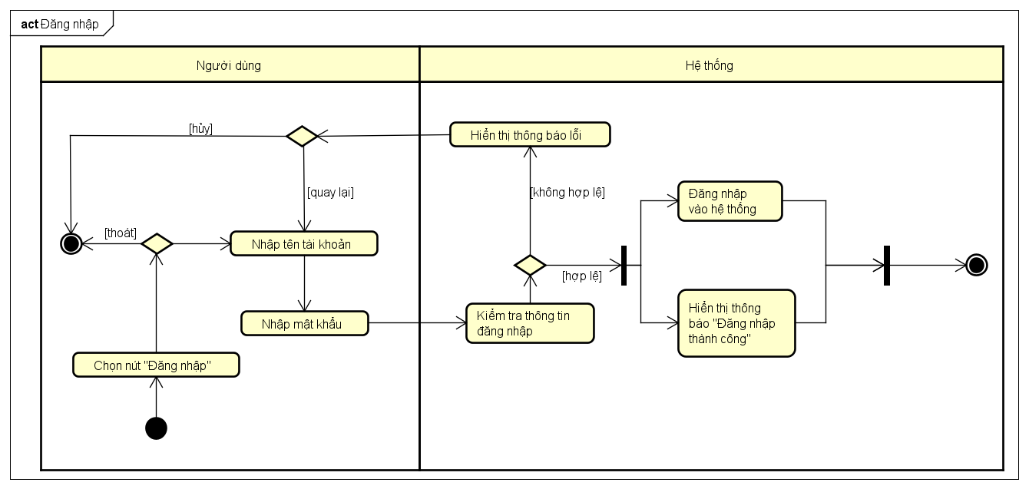

Hình Sơ đồ hoạt động use case đăng nhập

3.3.2 Usecase đăng xuất

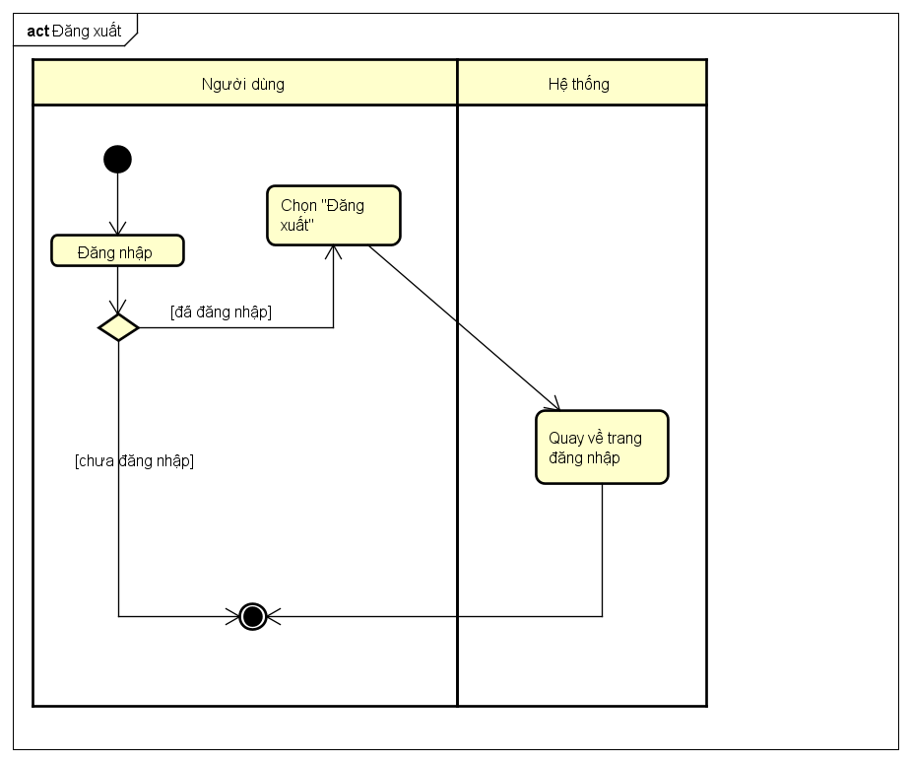

Hình Sơ đồ hoạt động use case đăng xuất

3.3.3 Usecase thay đổi mật khẩu

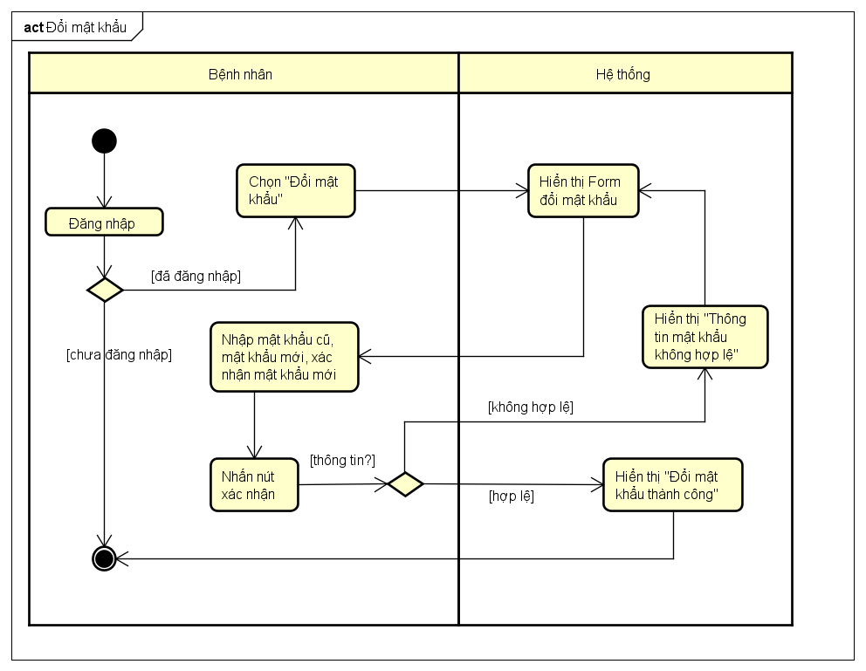

Hình Sơ đồ hoạt động use case thay đổi mật khẩu

3.3.4 Usecase đăng ký tài khoản cho bệnh nhân

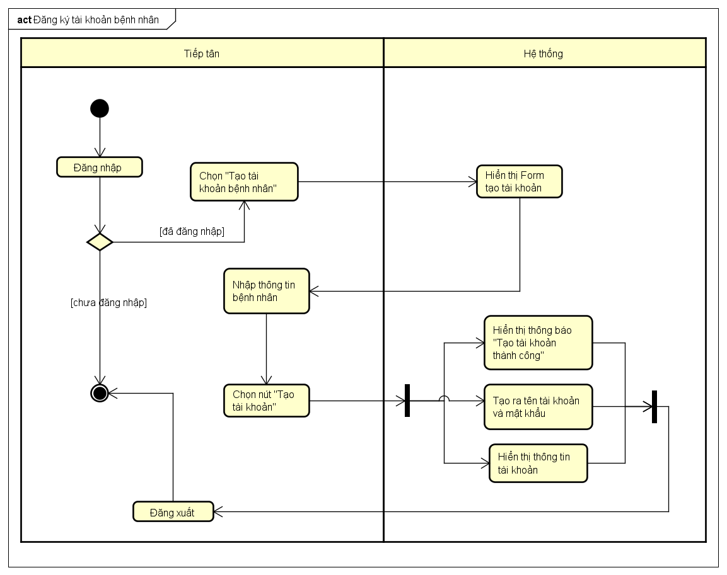

Hình Sơ đồ hoạt động use case đăng ký tài khoản cho bệnh nhân

3.3.5 Usecase sửa hồ sơ bệnh án

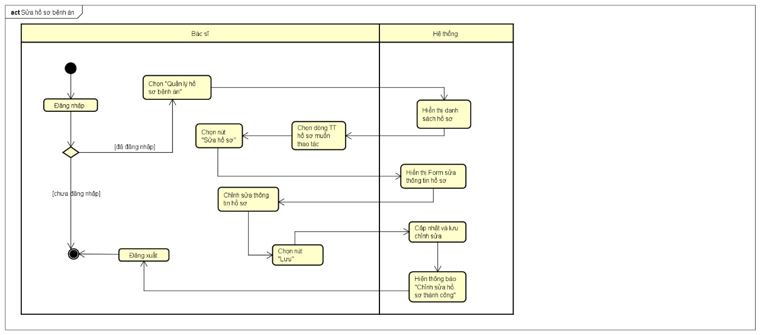

Hình Sơ đồ hoạt động use case sửa hồ sơ bệnh án

3.3.6 Usecase xem hồ sơ bệnh án

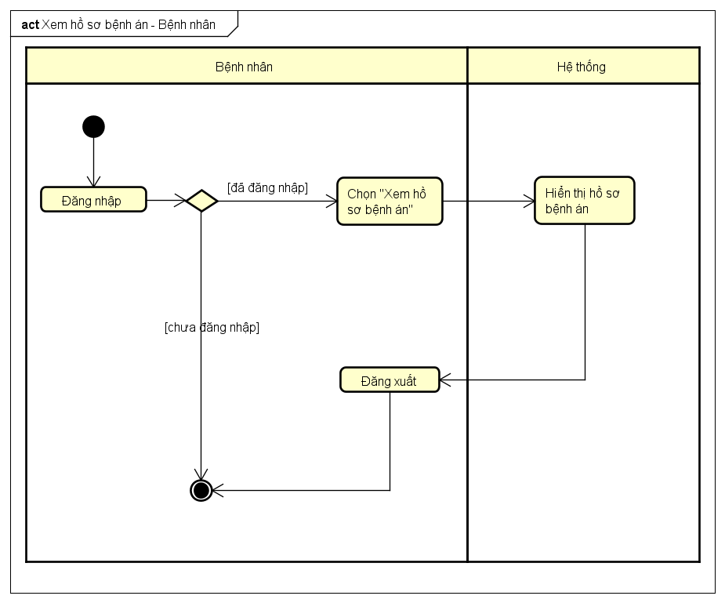

Hình Sơ đồ hoạt động use case xem hồ sơ bệnh án

3.3.7 Usecase thêm hồ sơ bệnh án

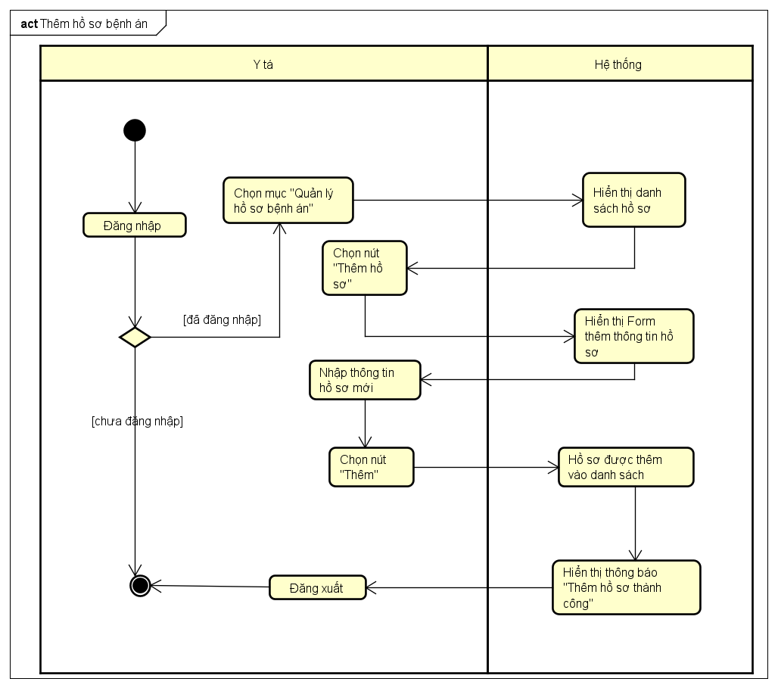

Hình Sơ đồ hoạt động use case thêm hồ sơ bệnh án

3.3.8 Usecase xoá hồ sơ bệnh án

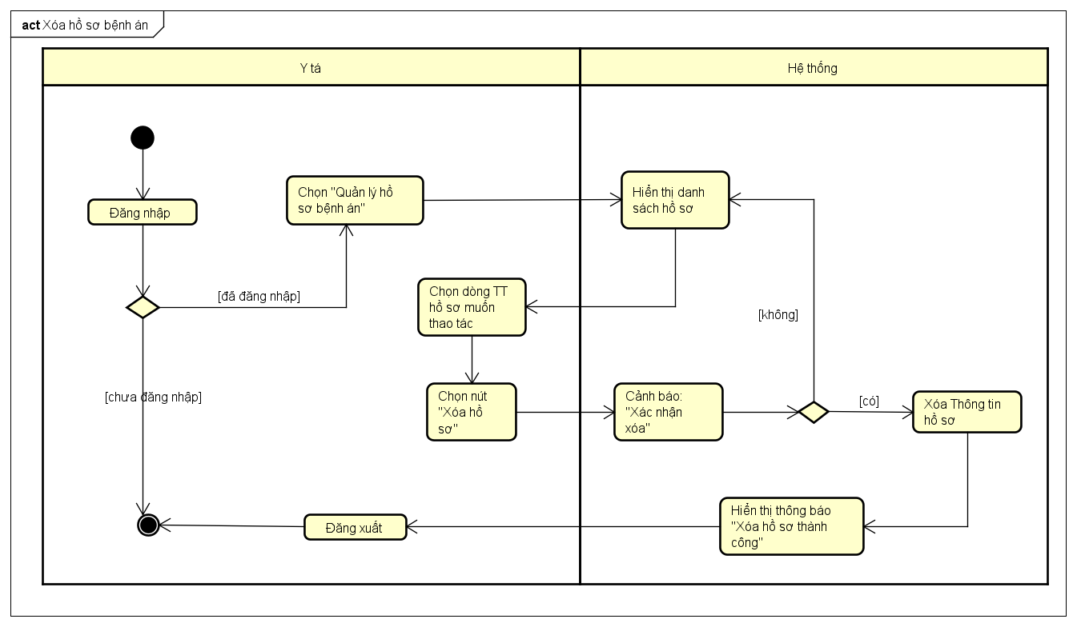

3.3.9 Usecase in hồ sơ bệnh án

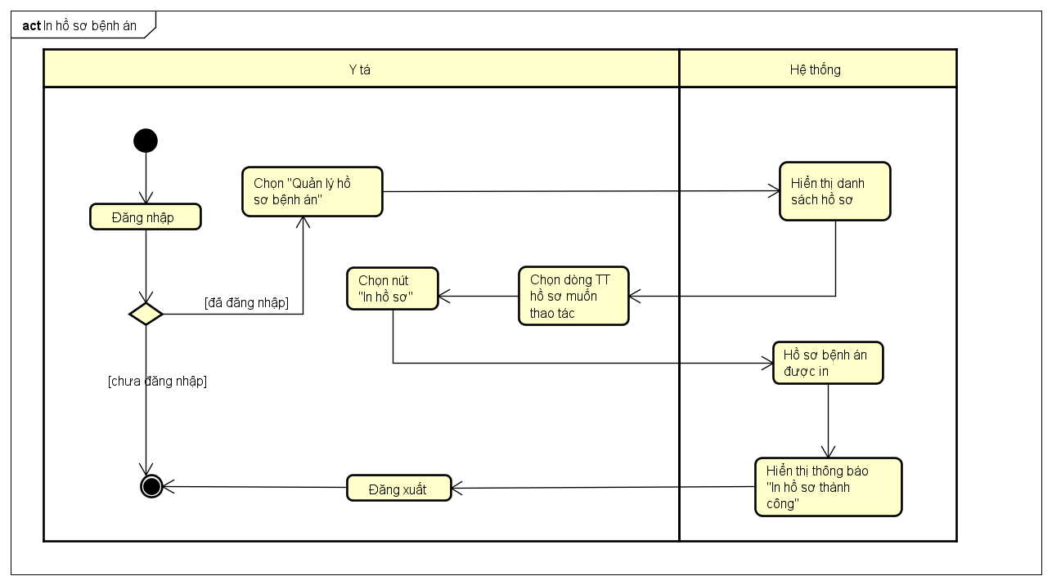

Hình Sơ đồ hoạt động use case in hồ sơ bệnh án

3.3.10 Usecase tạo hoá đơn

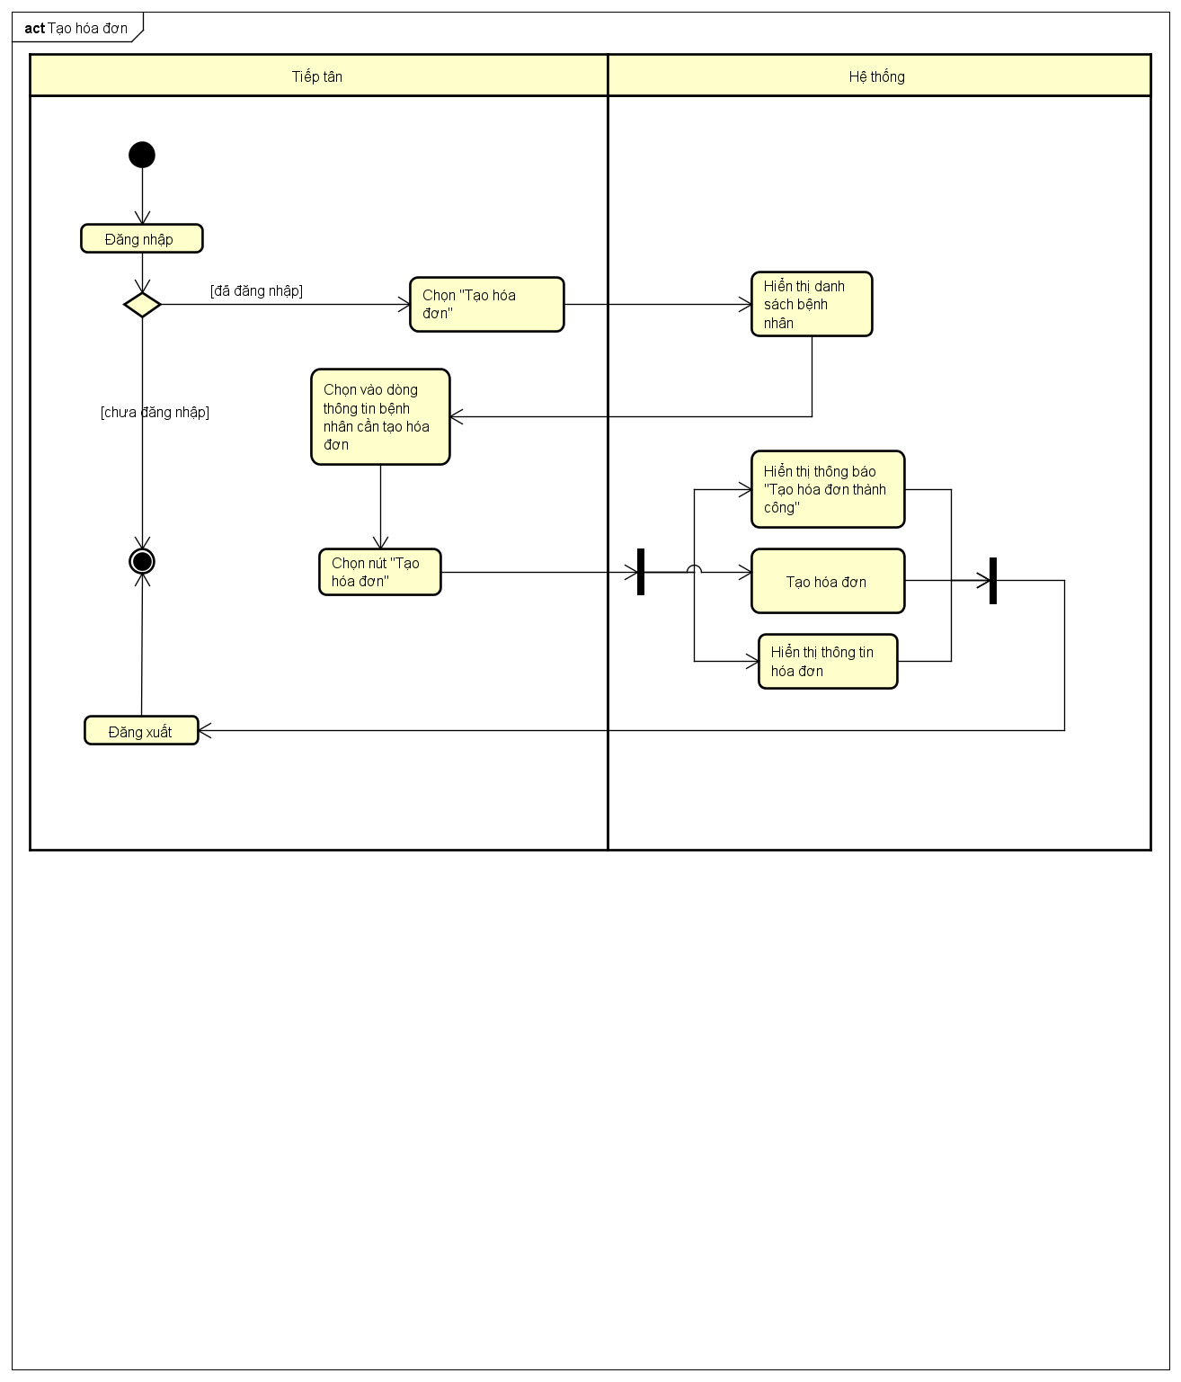

Hình Sơ đồ hoạt động use case in hồ sơ bệnh án

3.3.11 Usecase xem hoá đơn

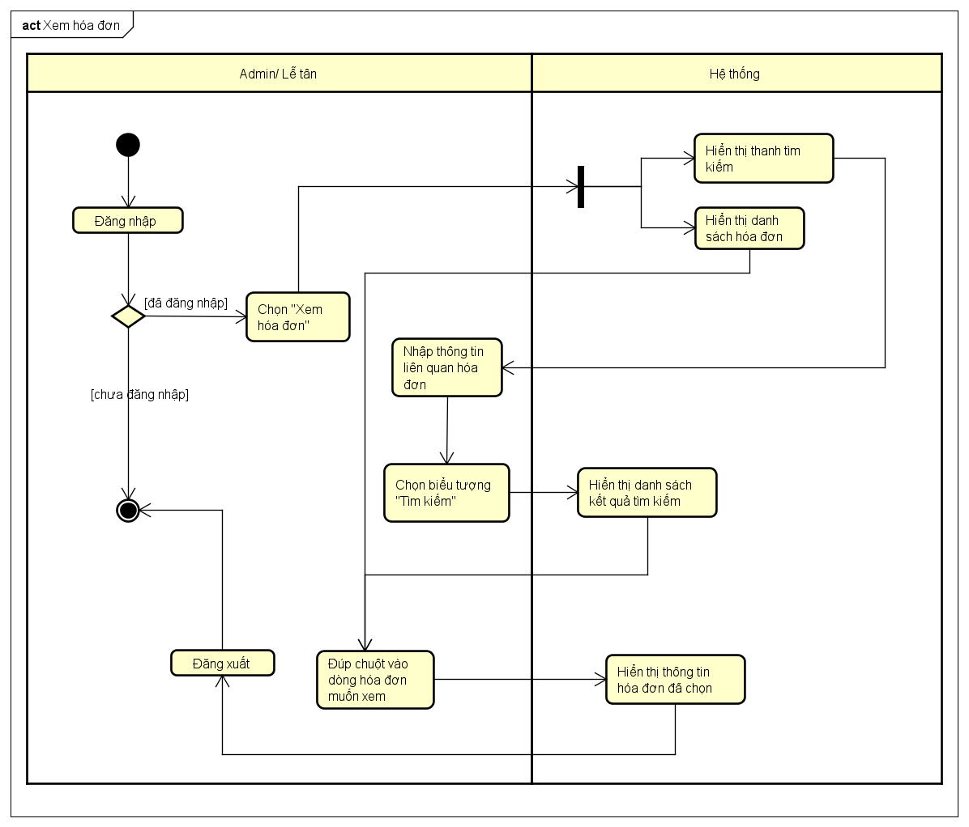

Hình Sơ đồ hoạt động use case xem hóa đơn

3.3.12 Usecase cập nhật hoá đơn

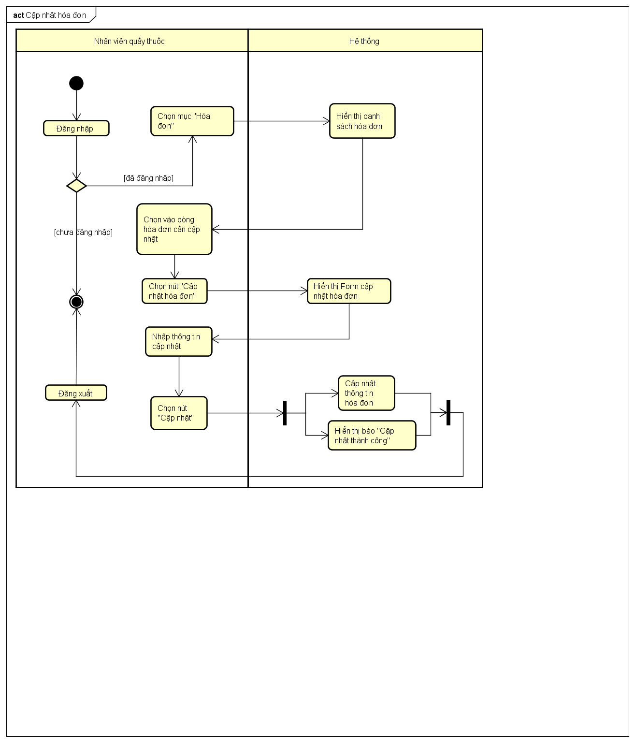

Hình Sơ đồ hoạt động use case cập nhật hóa đơn

3.3.13 Usecase in hoá đơn

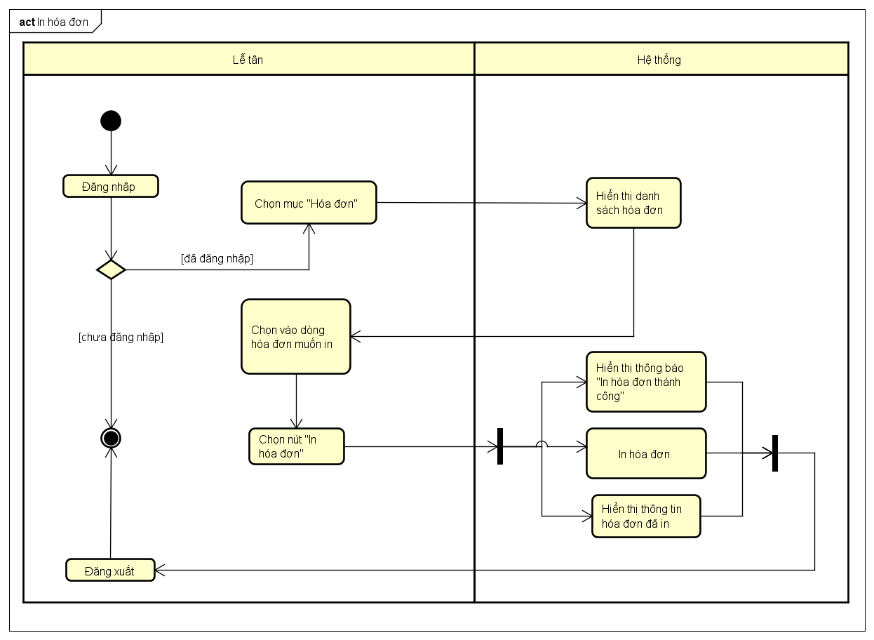

Hình Sơ đồ hoạt động use case in hóa đơn

3.3.14 Usecase thêm nhân viên

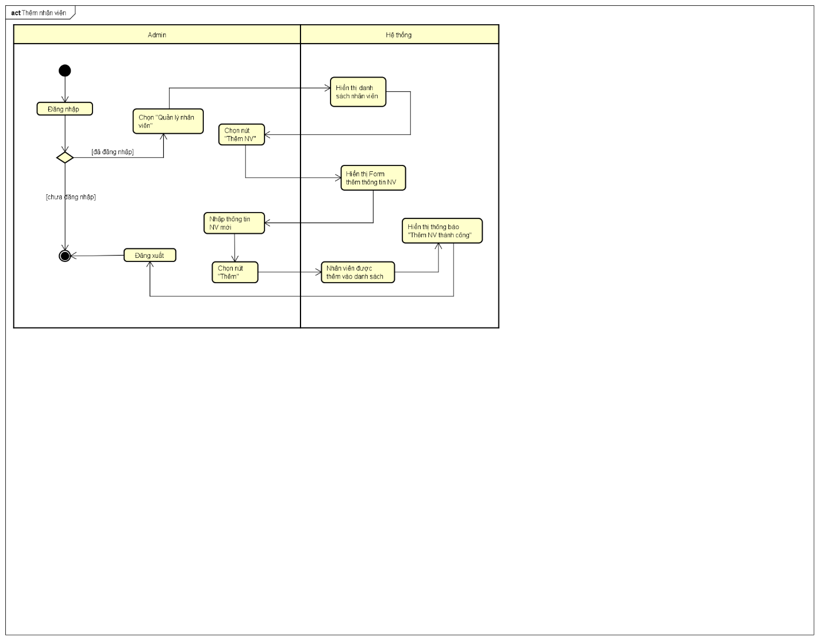

Hình Sơ đồ hoạt động use case thêm nhân viên

3.3.15 Usecase xoá nhân viên

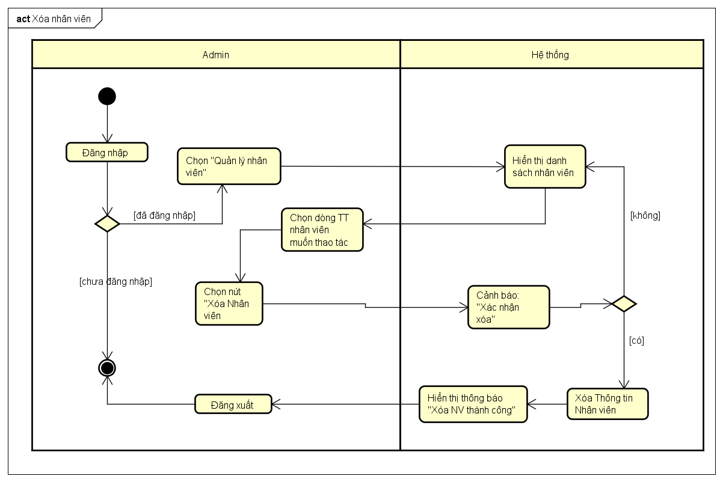

Hình Sơ đồ hoạt động use case xóa nhân viên

3.3.16 Usecase sửa nhân viên

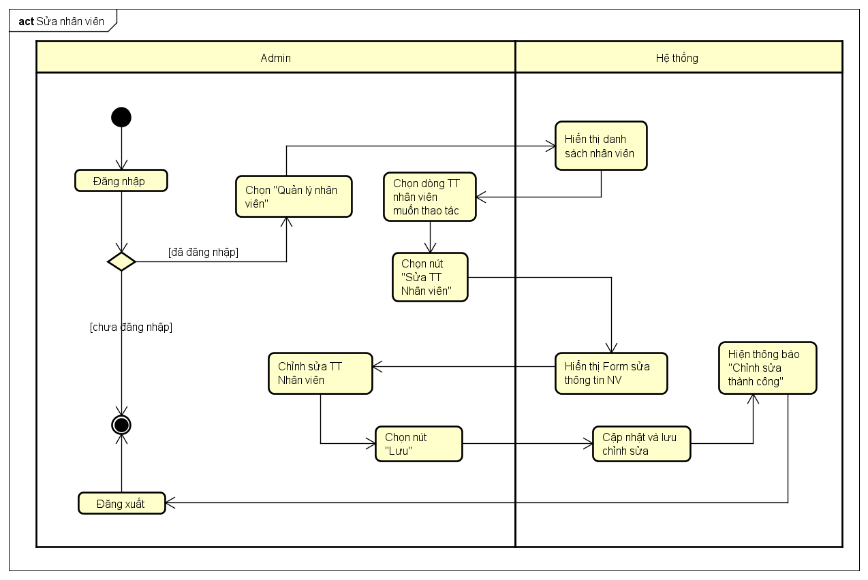

Hình Sơ đồ hoạt động use case sửa nhân viên

3.3.18 Usecase thống kê theo tháng

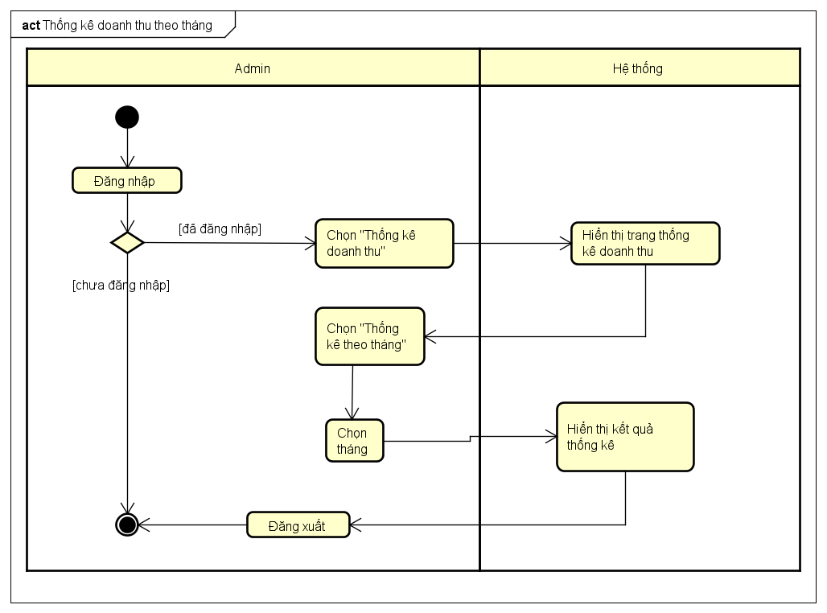

Hình Sơ đồ hoạt động use case thống kê theo tháng

3.3.19 Usecase thống kê theo quý

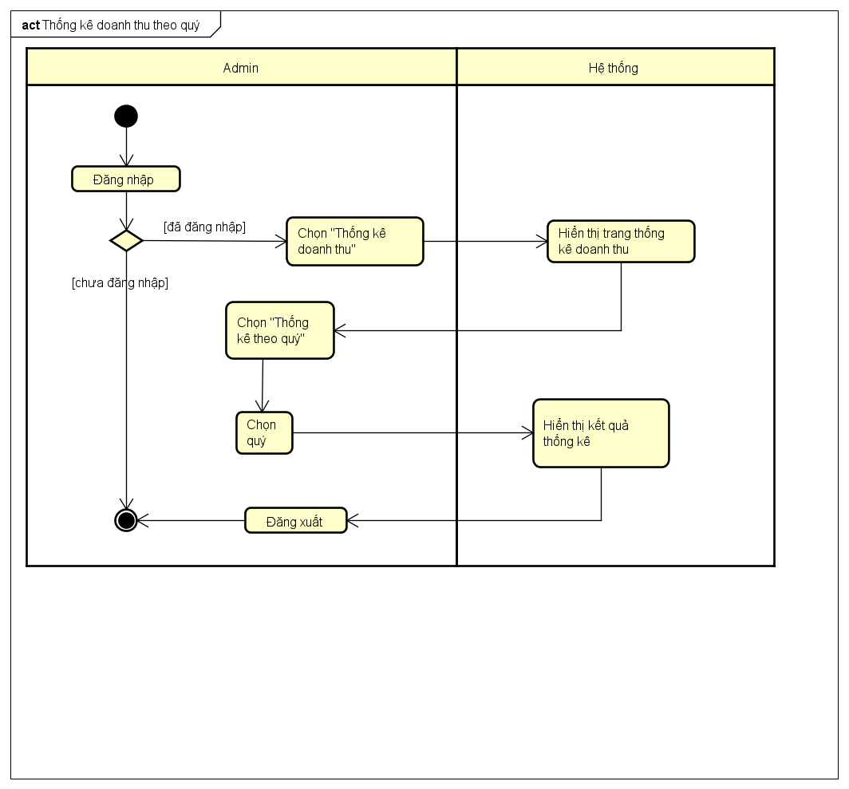

Hình Sơ đồ hoạt động use case thống kê theo quý

3.3.20 Usecase thống kê theo năm

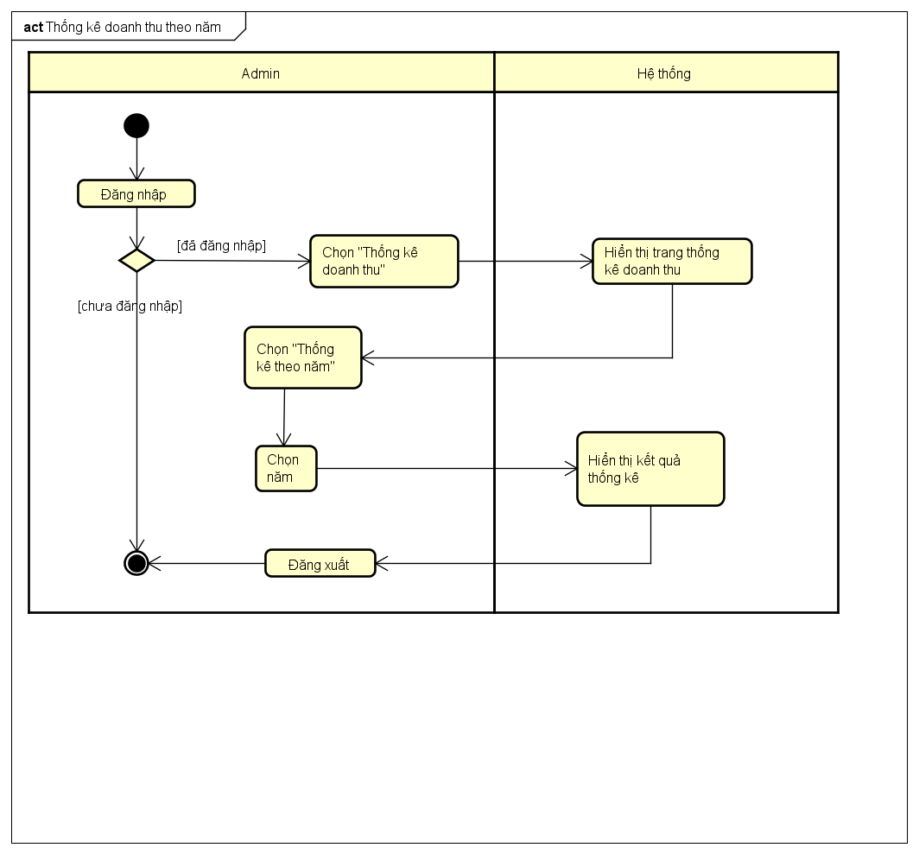

Hình Sơ đồ hoạt động use case thống kê theo năm

3.3.21 Usecase tư vấn khách hàng

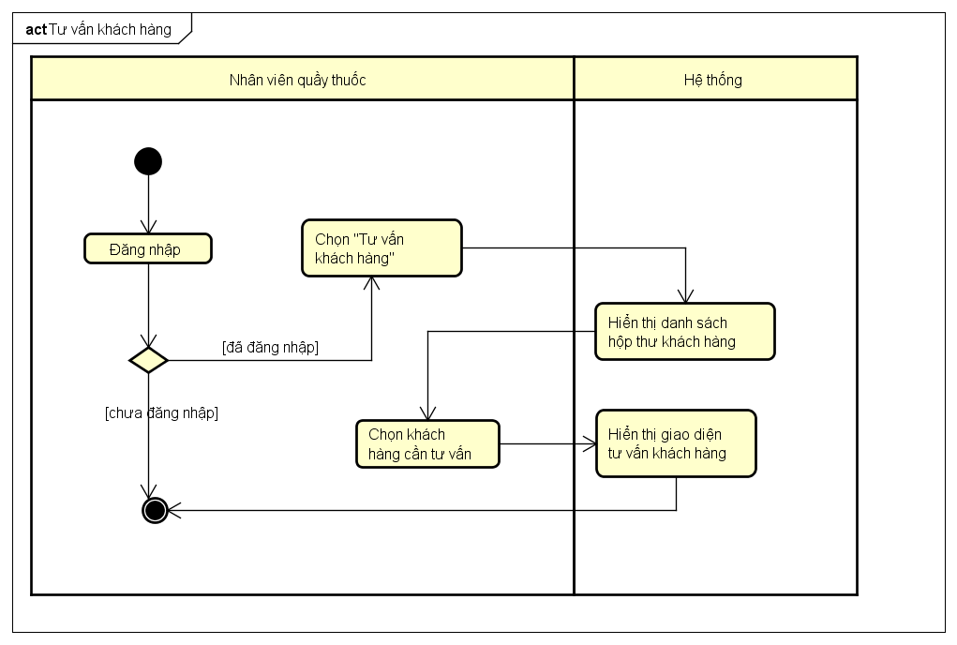

Hình Sơ đồ hoạt động use case tư vấn khách hàng

3.3.22 Usecase hướng dẫn sử dụng thuốc

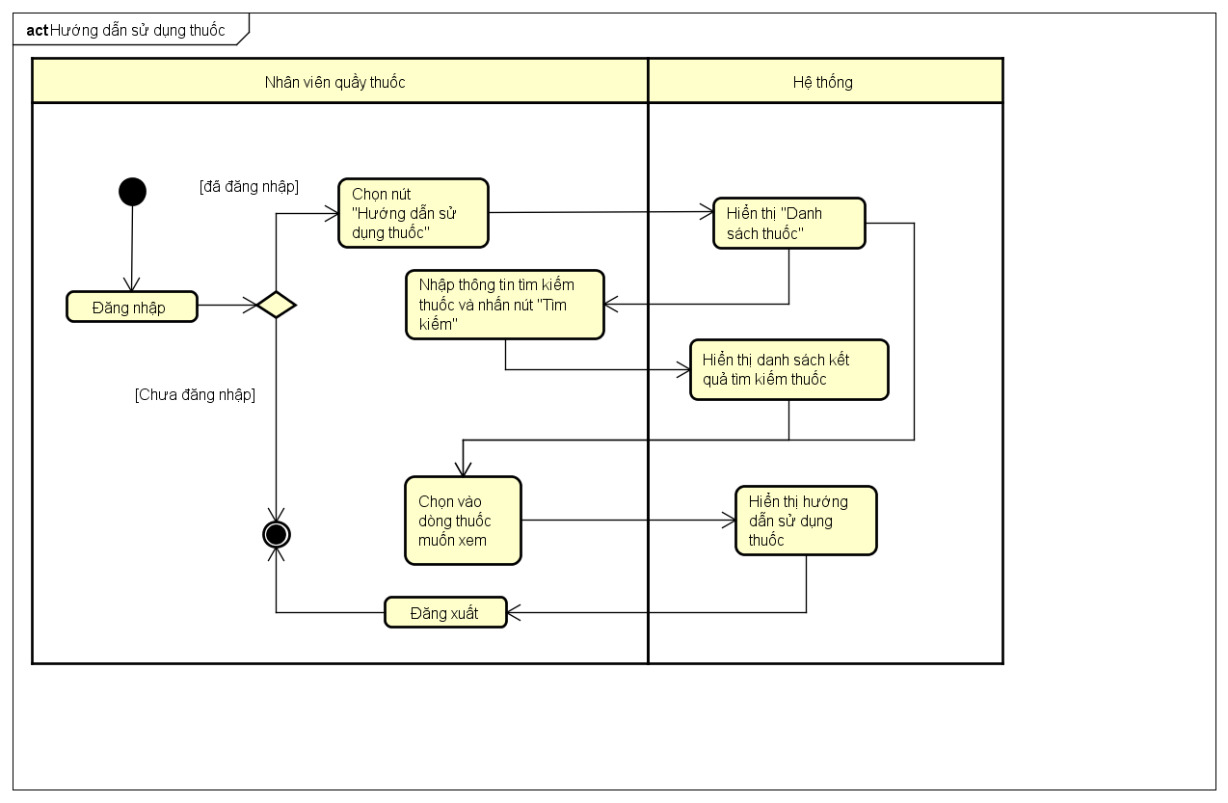

Hình Sơ đồ hoạt động use case hướng dẫn dử dụng thuốc

3.3.23 Usecase xem thông tin thuốc

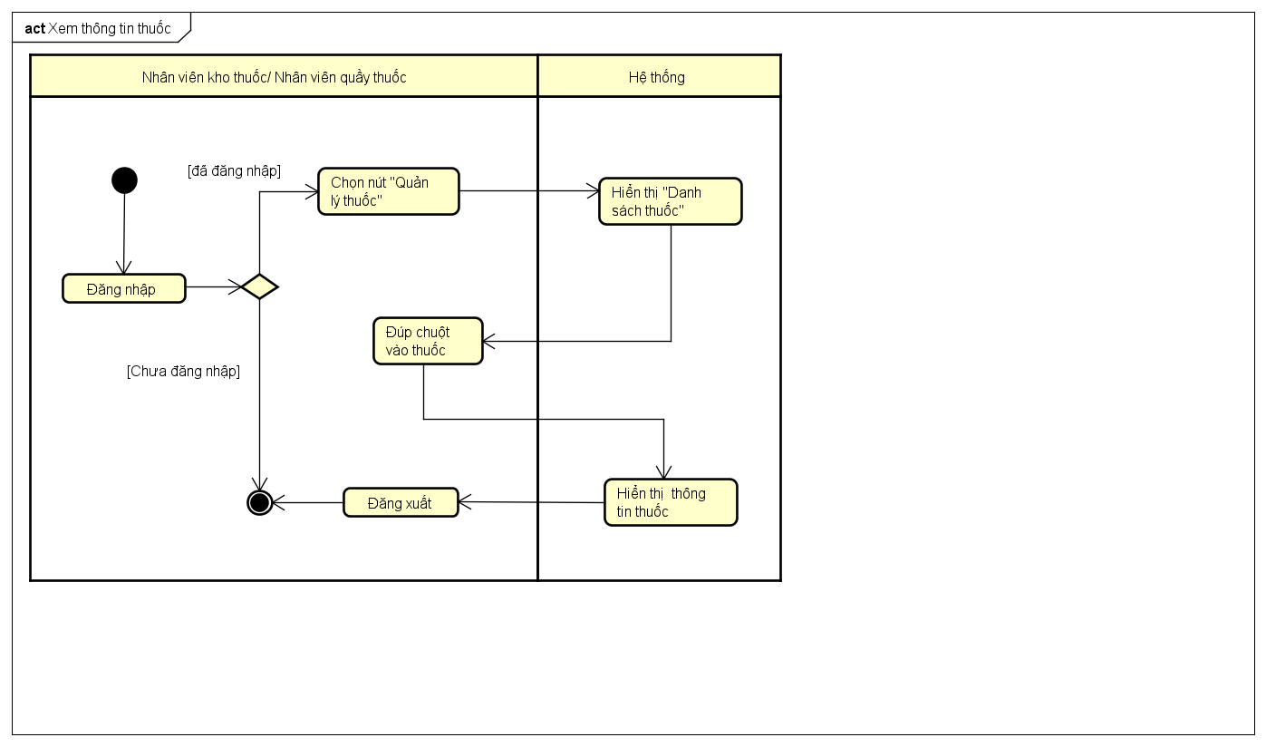

Hình Sơ đồ hoạt động use case xem thông tin thuốc

3.3.24 Usecase thêm dữ liệu thuốc

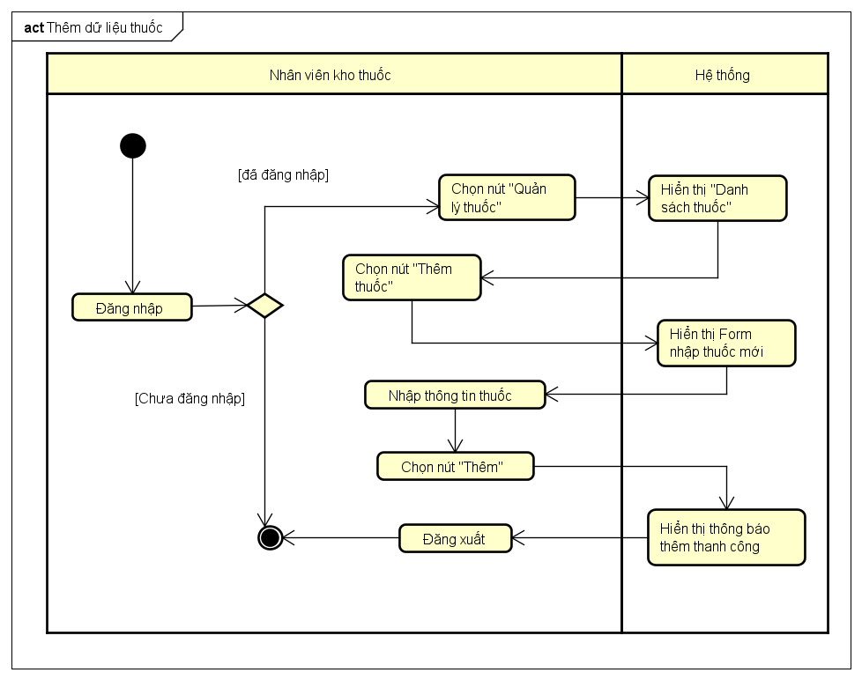

Hình Sơ đồ hoạt động use case thêm dữ liệu thuốc

3.3.25 Usecase xoá dữ liệu thuốc

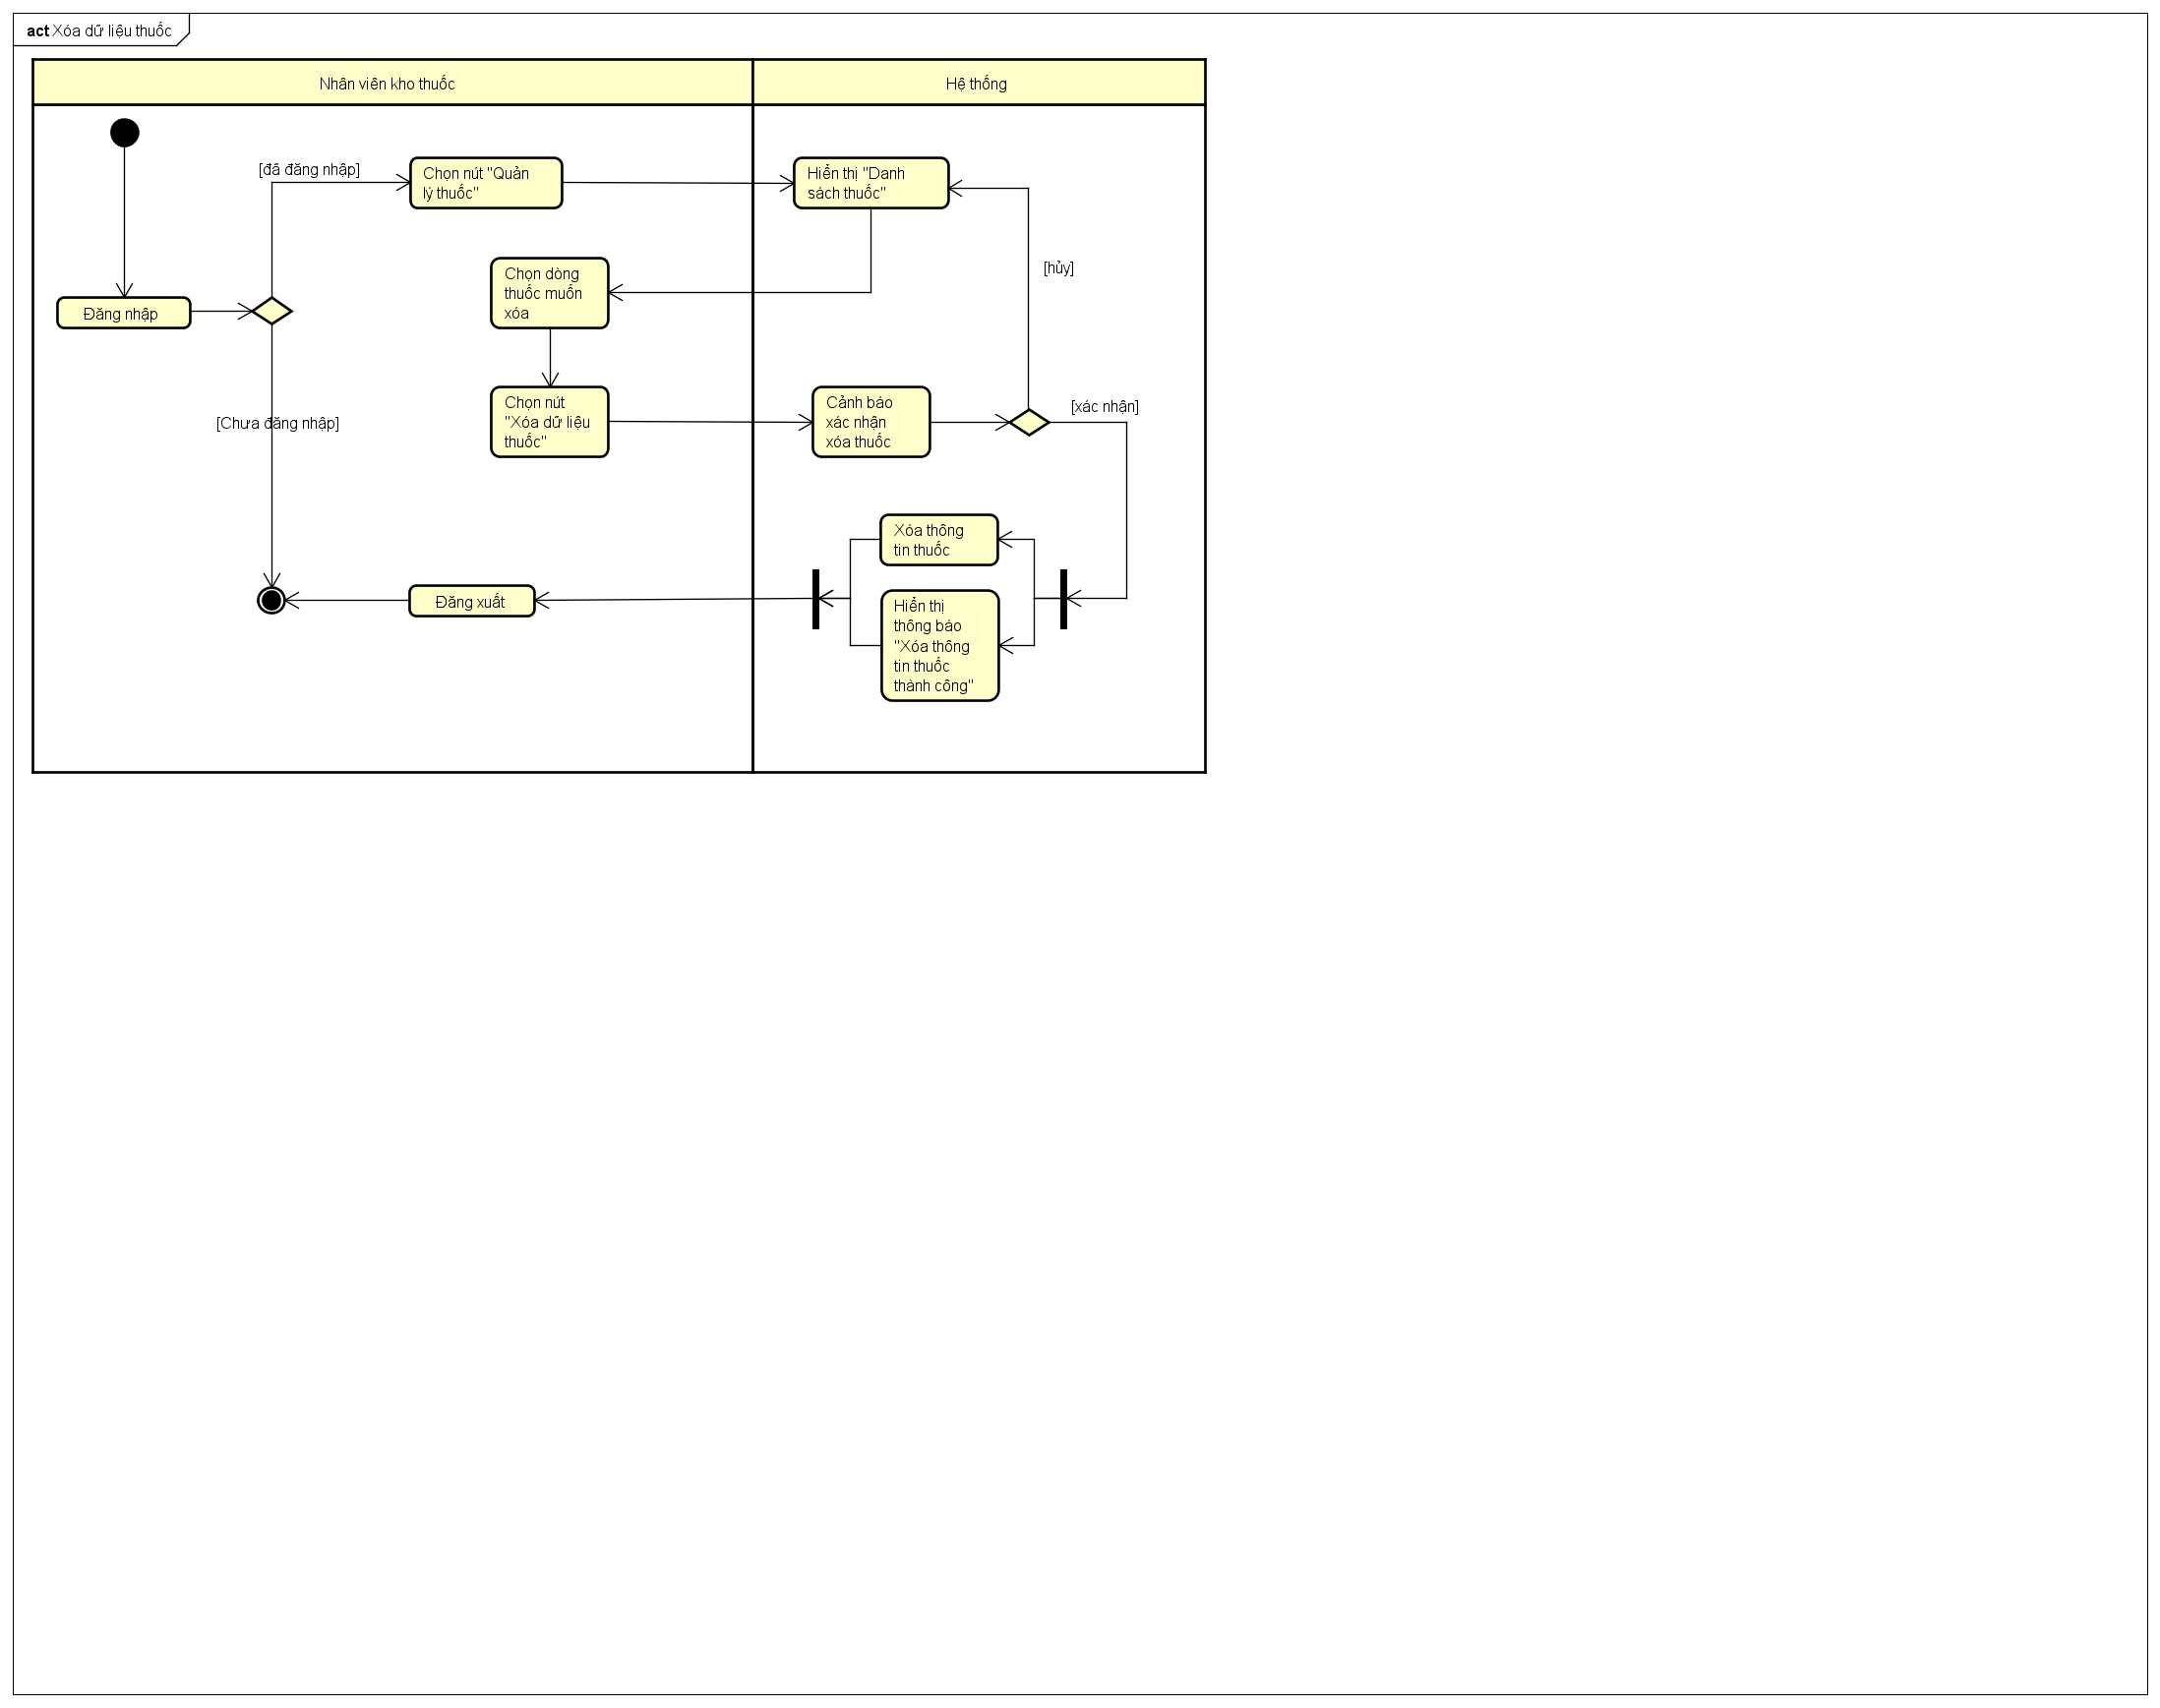

Hình Sơ đồ hoạt động use case xóa dữ liệu thuốc

3.3.26 Usecase chỉnh sửa dữ liệu thuốc

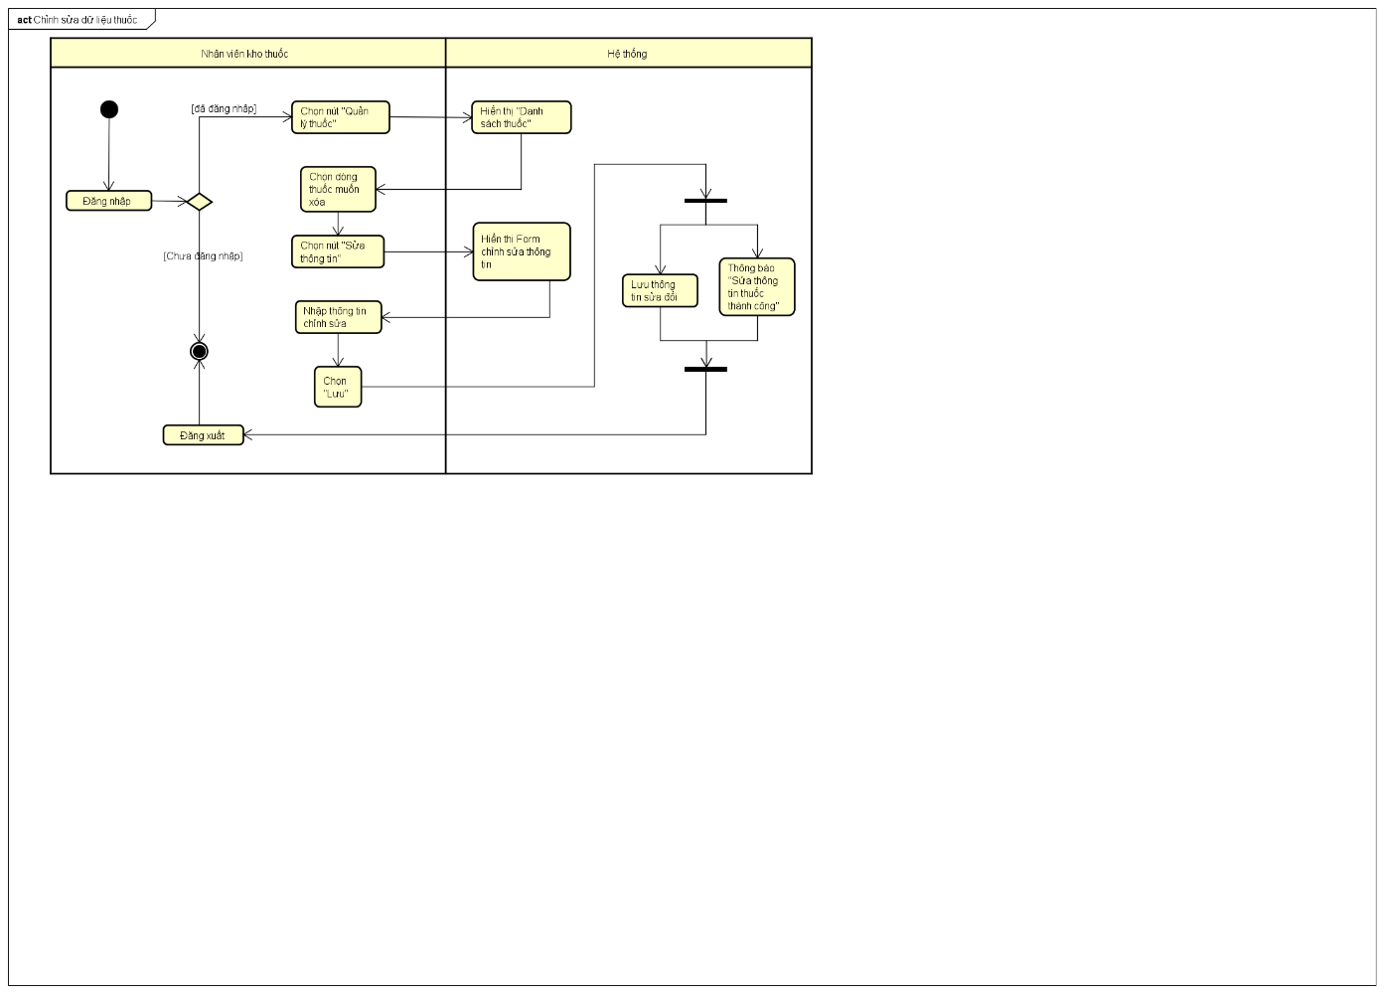

Hình Sơ đồ hoạt động use case chỉnh sửa dữ liệu thuốc

3.3.27 Usecase kiểm tra số lượng

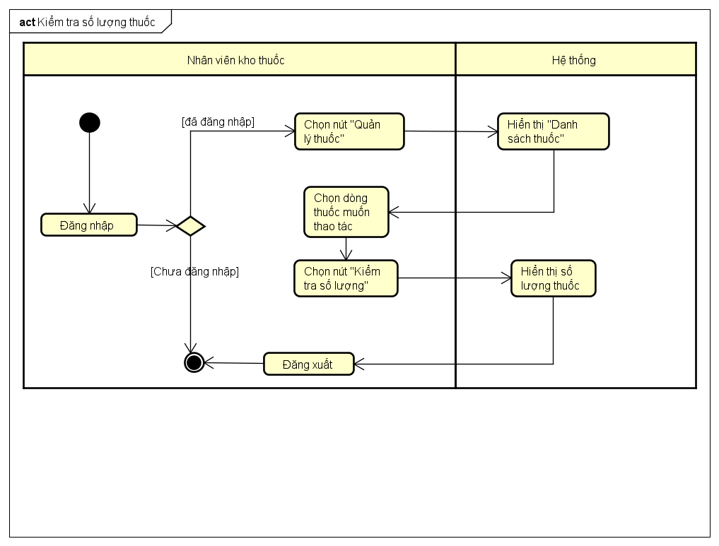

Hình Sơ đồ hoạt động use case kiểm trả số lượng thuốc

3.3.28 Usecase kiểm tra ngày hết hạn

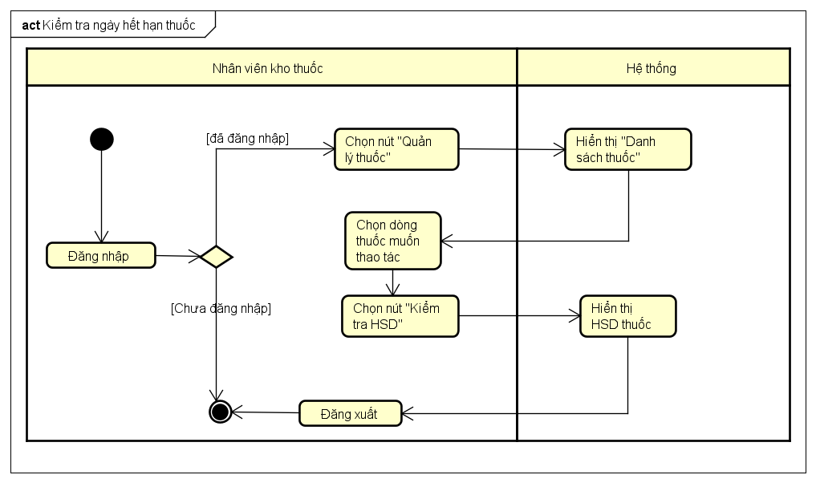

Hình Sơ đồ hoạt động use case kiểm tra ngày hết hạn

3.3.29 Usecase yêu cầu nhập thêm thuốc

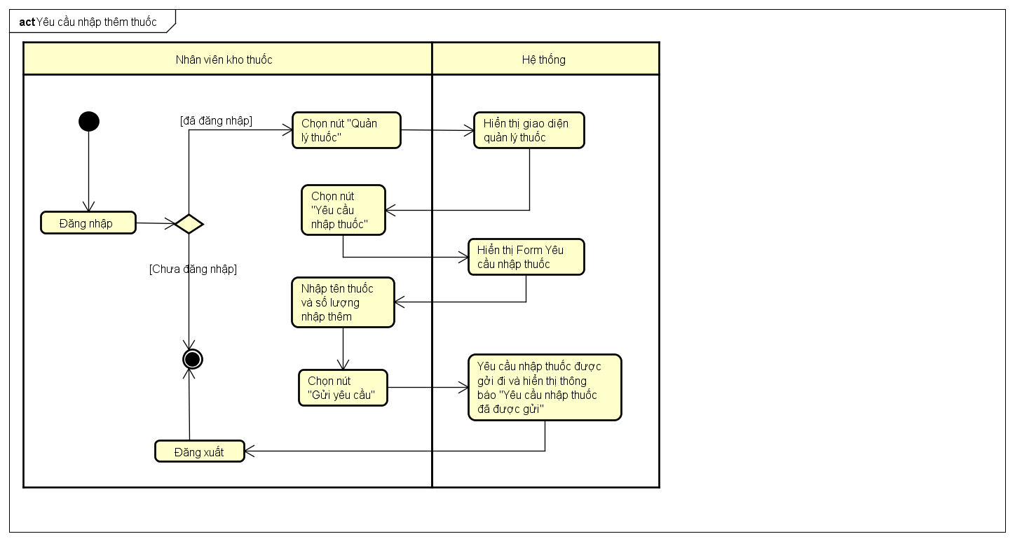

Hình Sơ đồ hoạt động use case yêu cầu nhập thêm thuốc

3.3.30 Usecase loại bỏ thuốc hết hạn

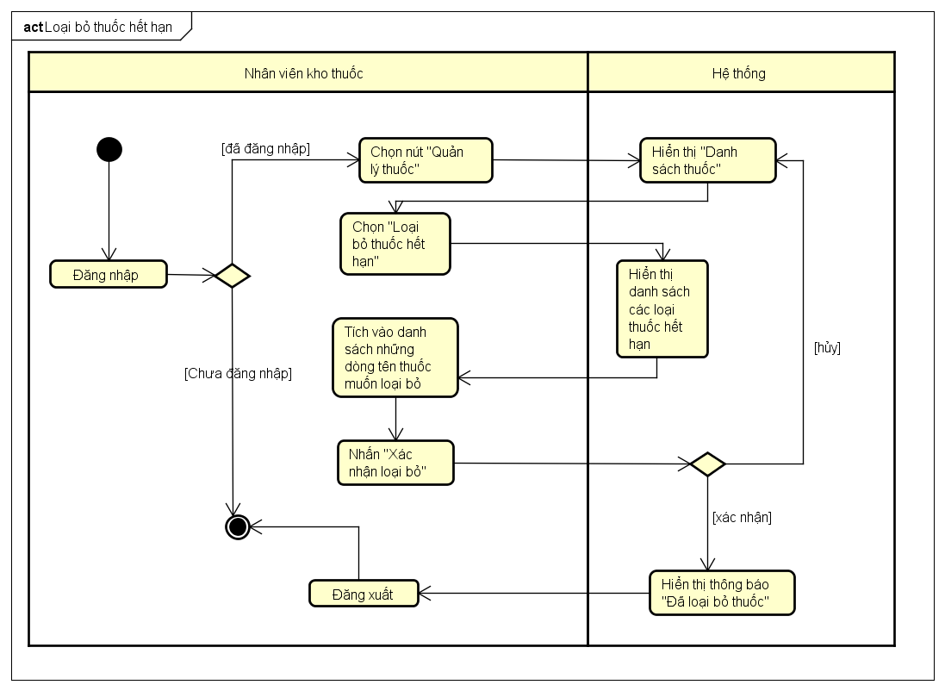

Hình Sơ đồ hoạt động use case loại bỏ thuốc hết hạn

3.4 Sơ đồ tuần tự

3.4.1 Usecase đăng nhập

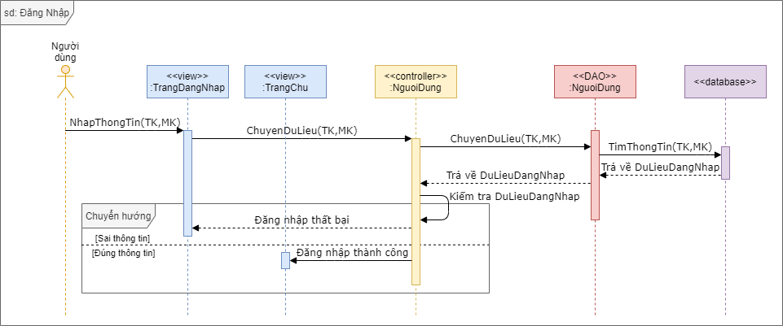

Hình Sơ đồ tuần tự use case đăng nhập

3.4.2 Usecase đăng xuất

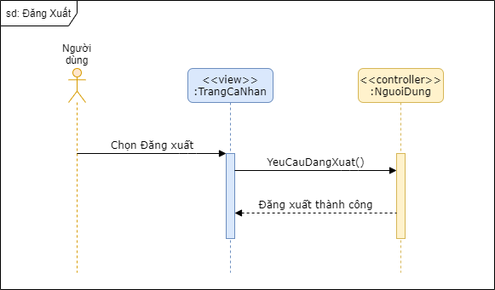

Hình Sơ đồ tuần tự use case đăng xuất

3.4.3 Usecase thay đổi mật khẩu

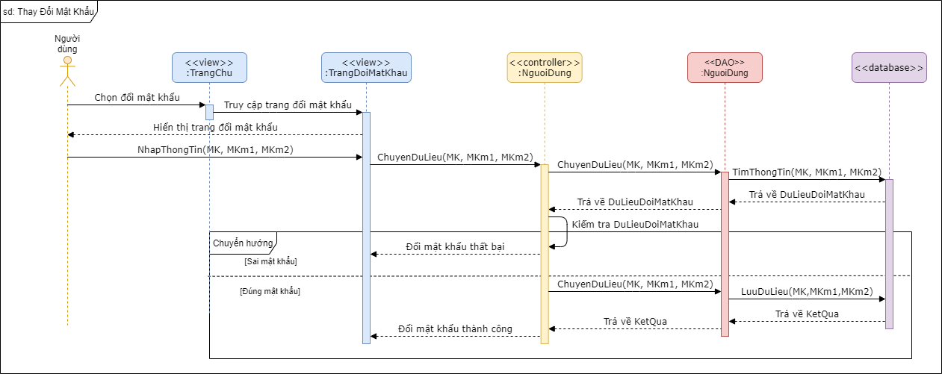

Hình Sơ đồ tuần tự use case thay đổi mật khẩu

3.4.4 Usecase đăng ký tài khoản cho bệnh nhân

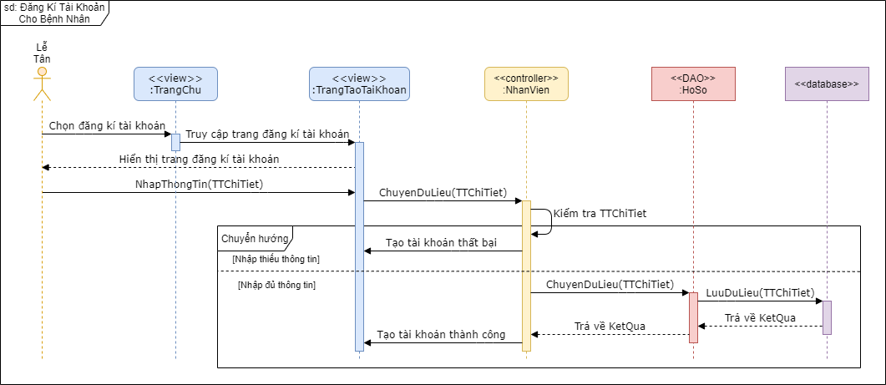

Hình Sơ đồ tuần tự đăng ký tài khoản cho bệnh nhân

3.4.5 Usecase sửa hồ sơ bệnh án

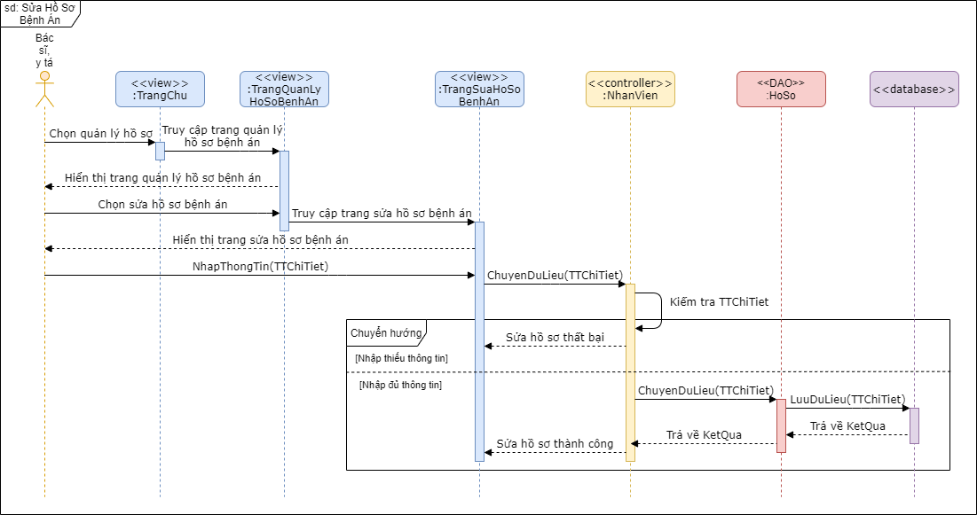

Hình Sơ đồ tuần tự use case sửa hồ sơ bệnh án

3.4.6 Usecase xem hồ sơ bệnh án

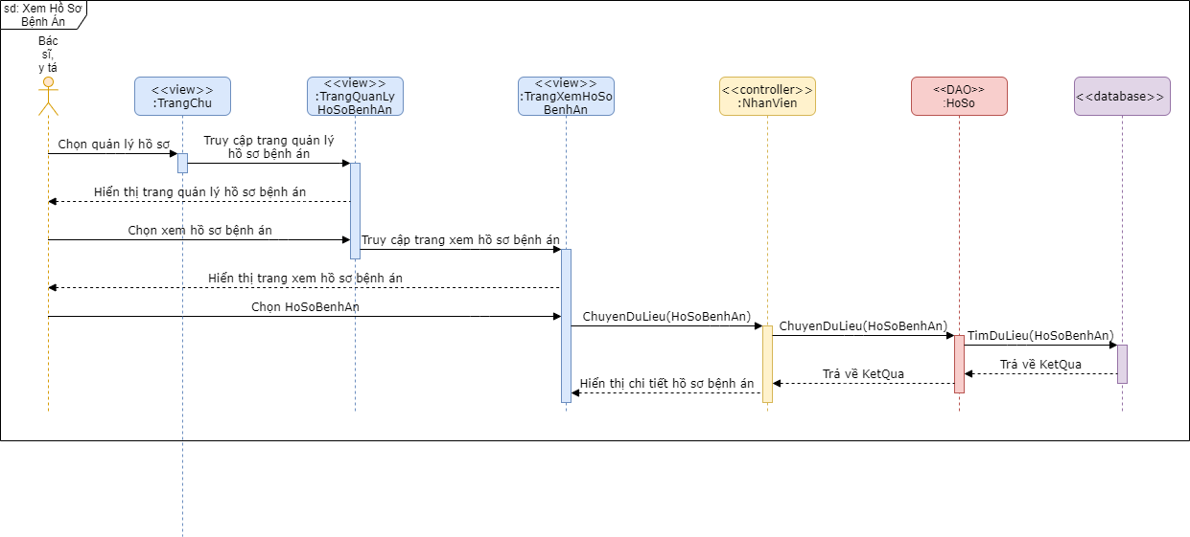

Hình Sơ đồ tuần tự use case xem hồ sơ bệnh án

3.4.7 Usecase thêm hồ sơ bệnh án

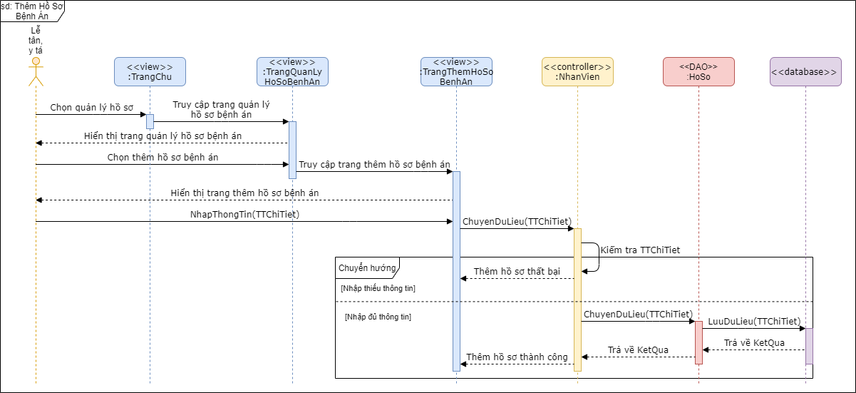

Hình Sơ đồ tuần tự use case thêm hồ sơ bệnh án

3.4.8 Usecase xoá hồ sơ bệnh án

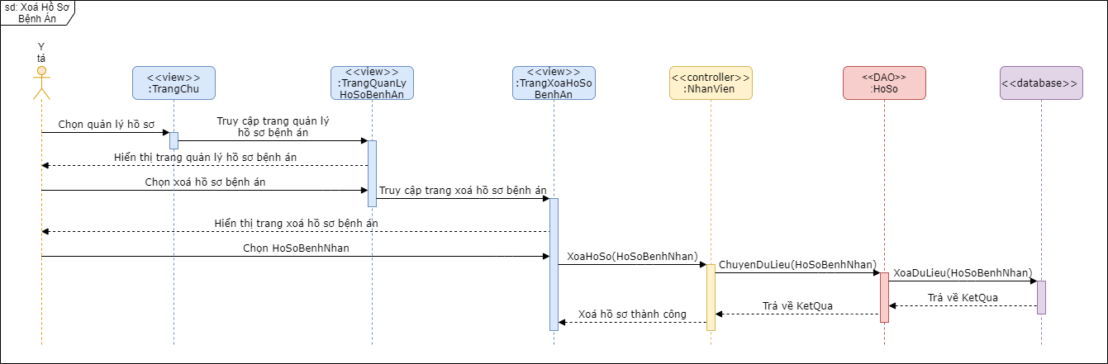

Hình Sơ đồ tuần tự use case xóa hồ sơ bệnh án

3.4.9 Usecase in hồ sơ bệnh án

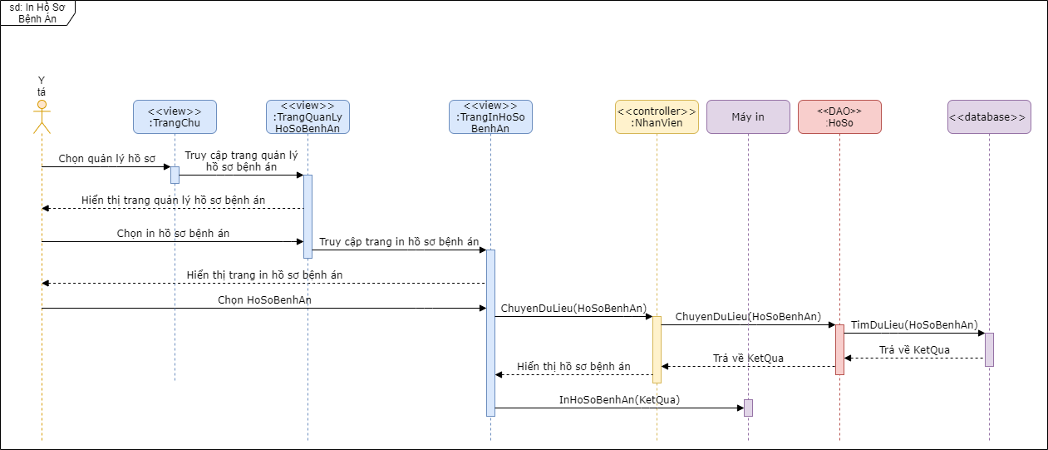

Hình Sơ đồ tuần tự use case in hồ sơ bệnh án

3.4.10 Usecase tạo hoá đơn

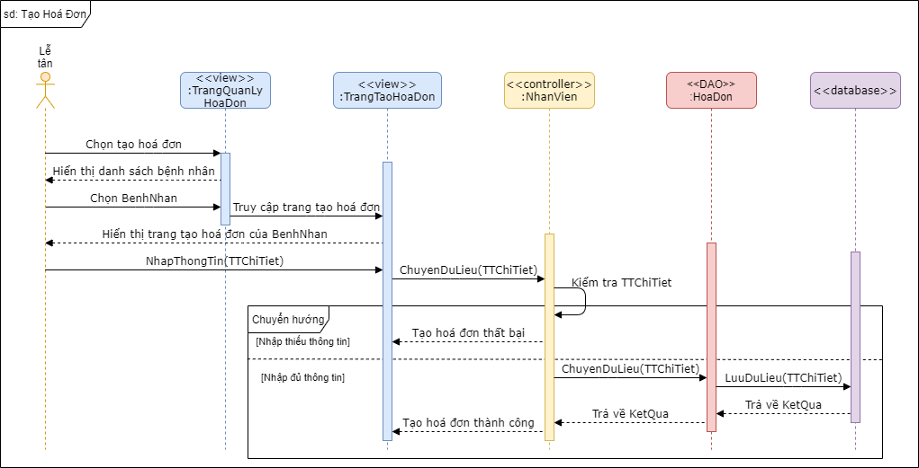

Hình Sơ đồ tuần tự use case tạo hóa đơn

3.4.11 Usecase xem hoá đơn

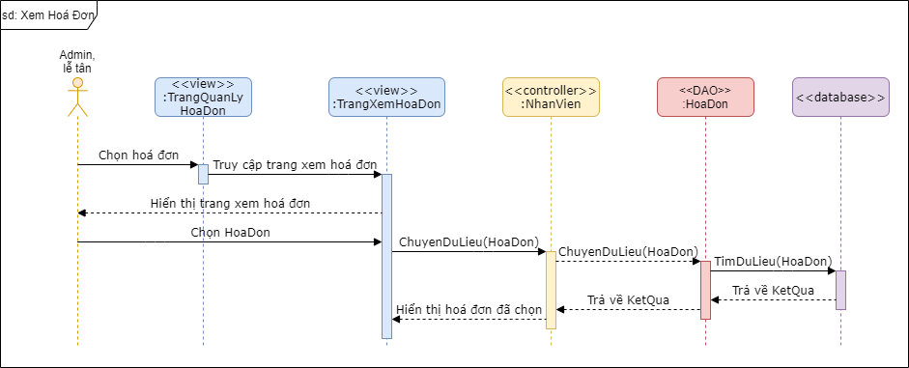

Hình Sơ đồ tuần tự use case xem hóa đơn

3.4.12 Usecase cập nhật hoá đơn

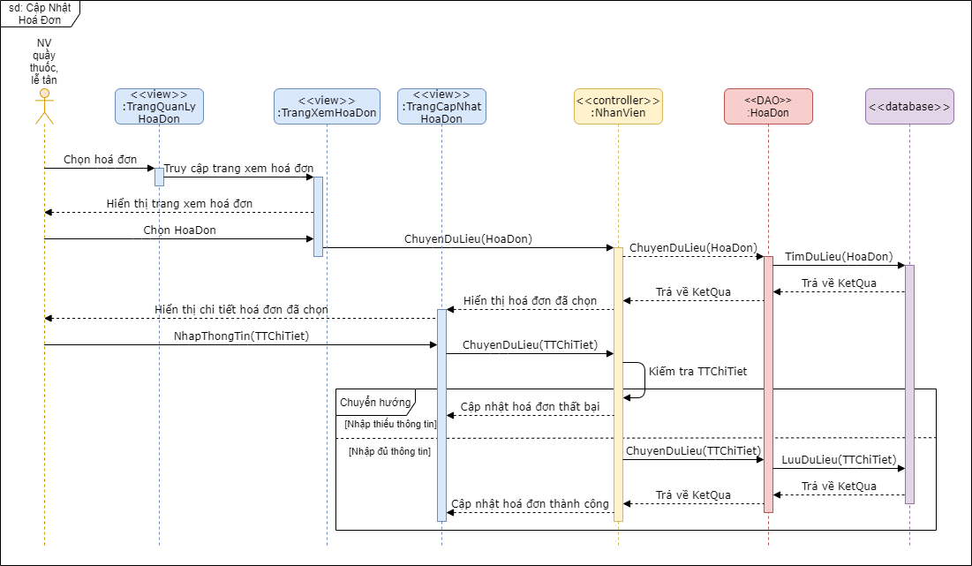

Hình Sơ đồ tuần tự use case cập nhật hóa đơn

3.4.13 Usecase in hoá đơn

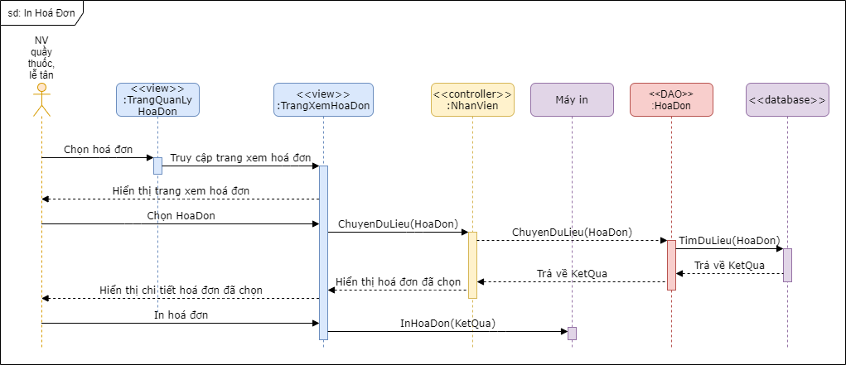

Hình Sơ đồ tuần tự use case in hóa đơn

3.4.14 Usecase thêm nhân viên

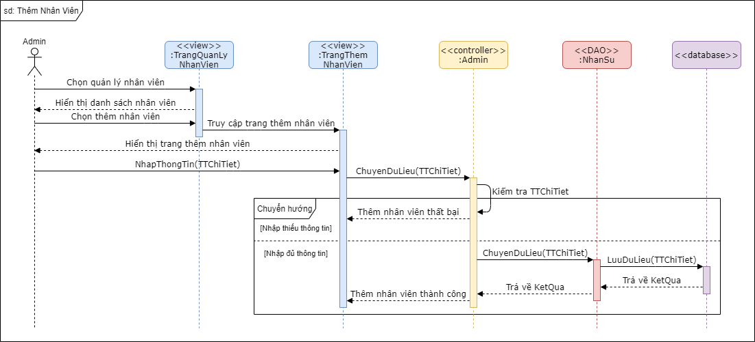

Hình Sơ đồ tuần tự use case thêm nhân viên

3.4.15 Usecase xoá nhân viên

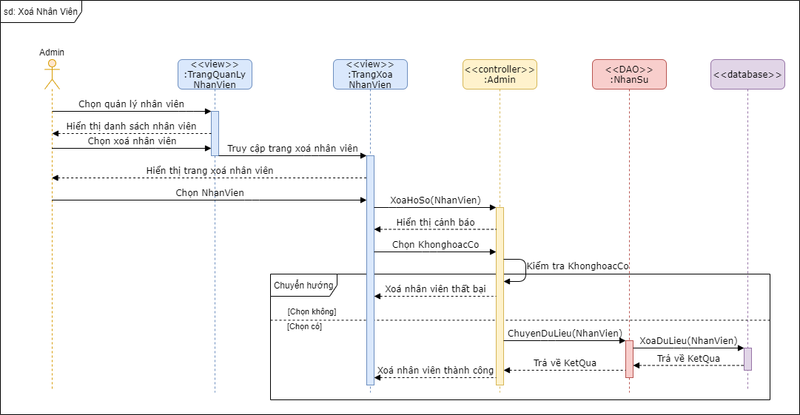

Hình Sơ đồ tuần tự use case xóa nhân viên

3.4.16 Usecase sửa nhân viên

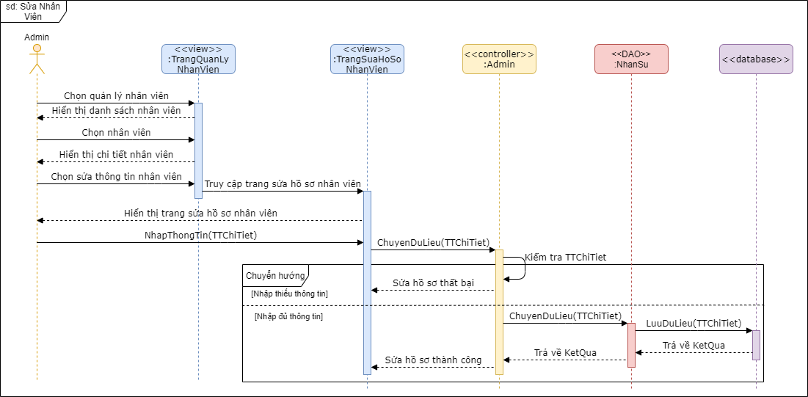

Hình Sơ đồ tuần tự use case sửa nhân viên

3.4.17 Usecase thống kê doanh thu

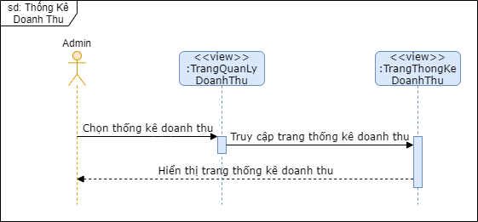

Hình Sơ đồ tuần tự use case thống kê doanh thu

3.4.18 Usecase thống kê theo tháng

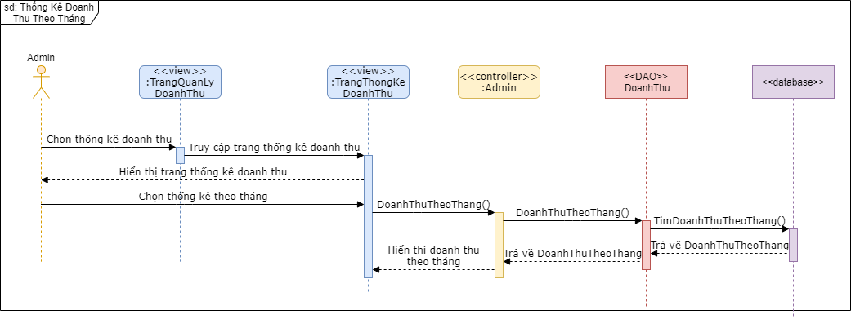

Hình Sơ đồ tuần tự use case thống kê theo tháng

3.4.19 Usecase thống kê theo quý

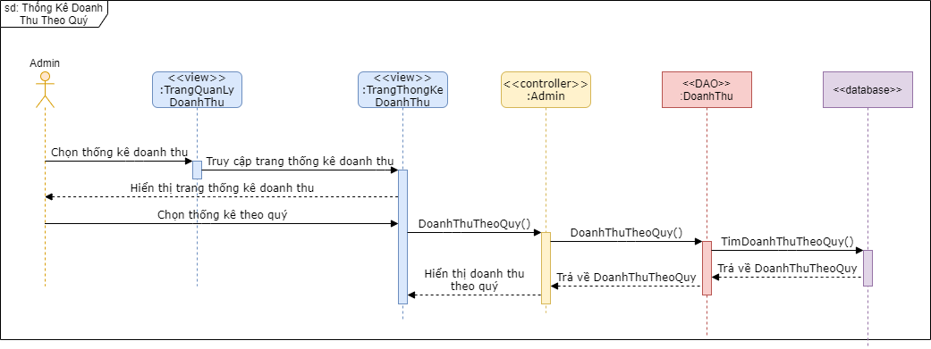

Hình Sơ đồ tuần tự use case thống kê theo quý

3.4.20 Usecase thống kê theo năm

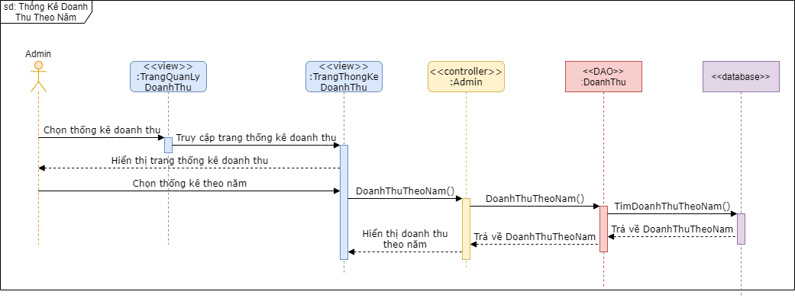

Hình Sơ đồ tuần tự use case thống kê theo năm

3.4.21 Usecase tư vấn khách hàng

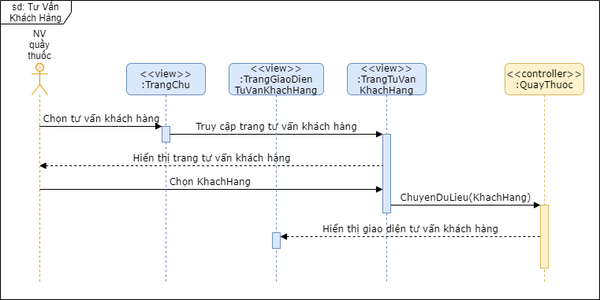

Hình Sơ đồ tuần tự use case tư vấn khách hàng

3.4.22 Usecase hướng dẫn sử dụng thuốc

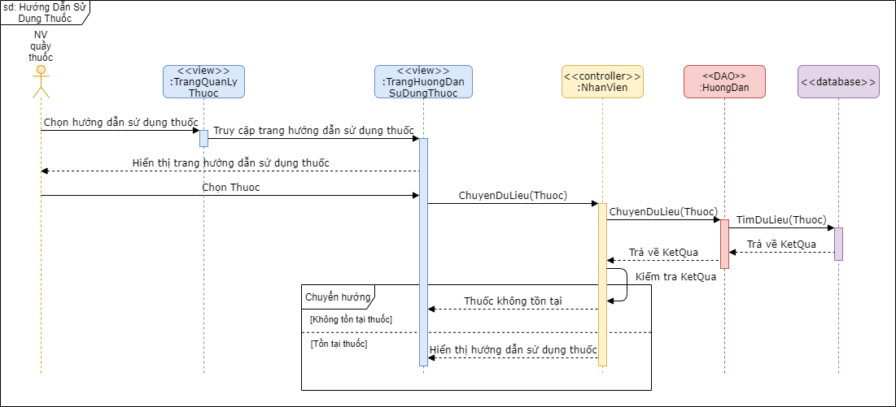

Hình Sơ đồ tuần tự use case hướng dẫn sử dụng thuốc

3.4.23 Usecase xem thông tin thuốc

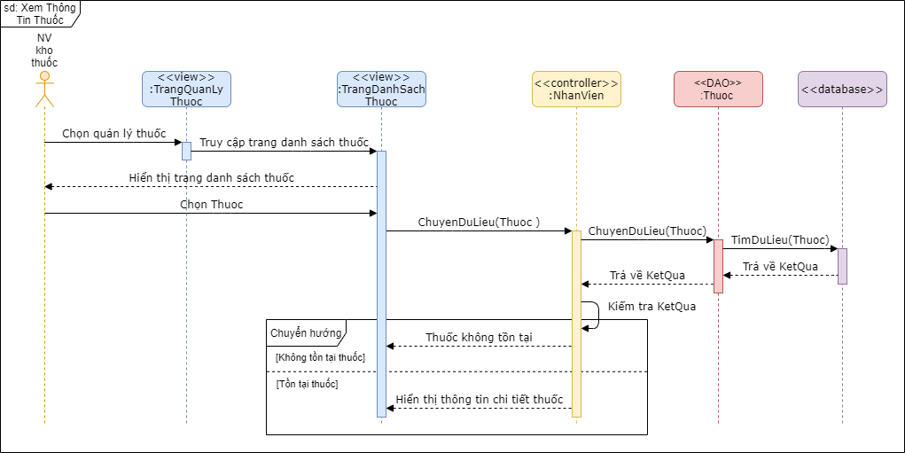

Hình Sơ đồ tuần tự use case xem thông tin thuốc

3.4.24 Usecase thêm dữ liệu thuốc

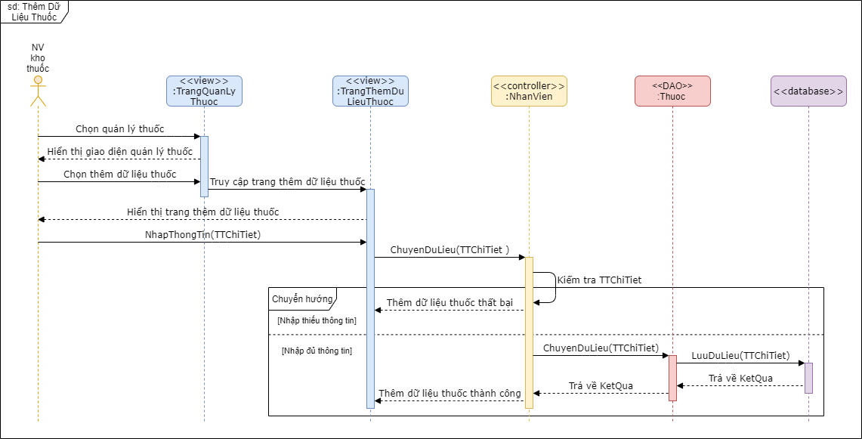

Hình Sơ đồ tuần tự use case thêm dữ liệu thuốc

3.4.25 Usecase xoá dữ liệu thuốc

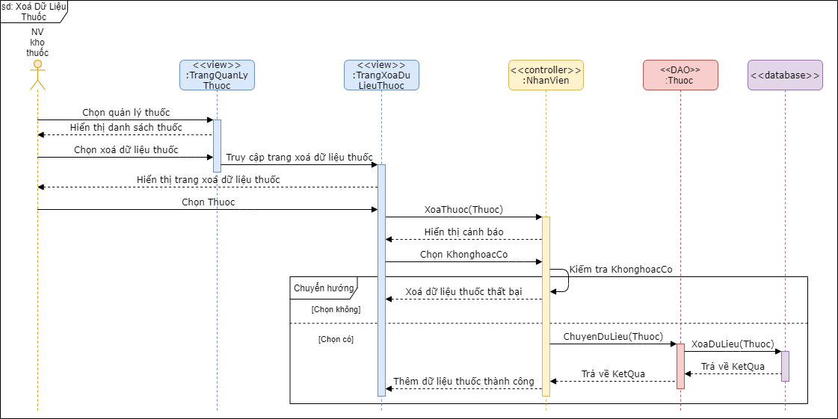

Hình Sơ đồ tuần tự use case xóa dữ liệu thuốc

3.4.26 Usecase chỉnh sửa dữ liệu thuốc

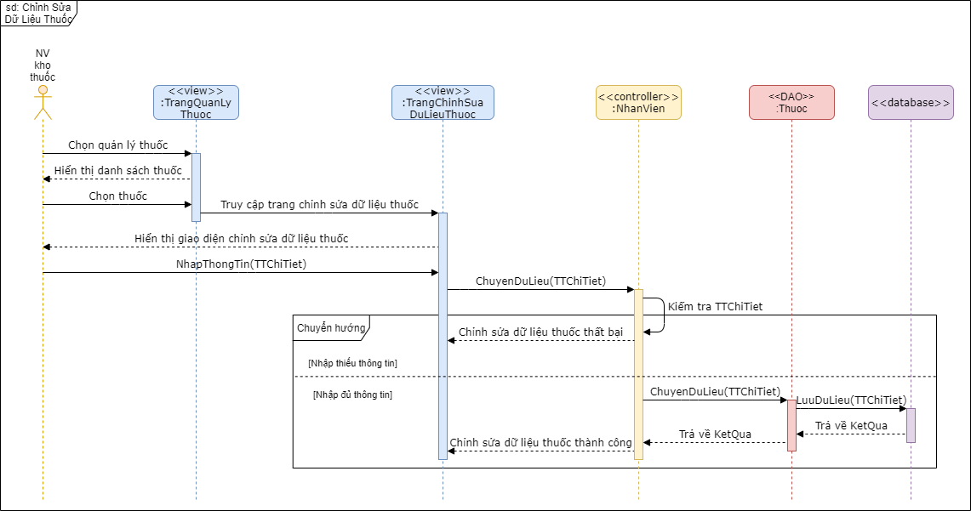

Hình Sơ đồ tuần tự use case chỉnh sửa dữ liệu thuốc

3.4.27 Usecase kiểm tra số lượng

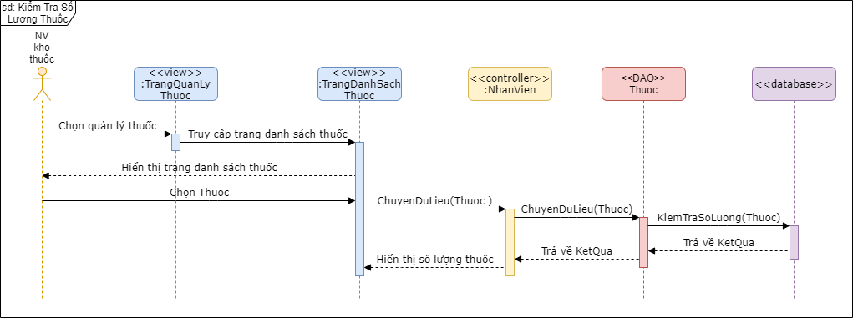

Hình Sơ đồ tuần tự use case kiểm tra số lượng thuốc

3.4.28 Usecase kiểm tra ngày hết hạn

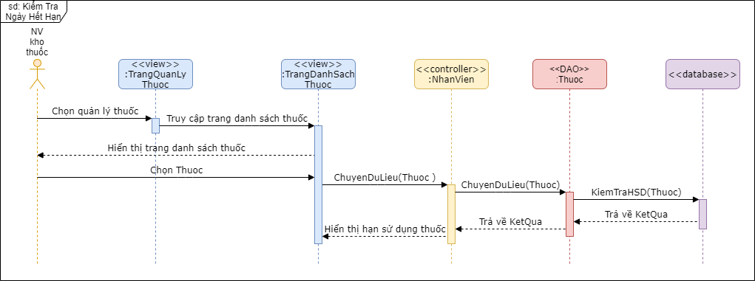

Hình Sơ đồ tuần tự use case kiểm tra ngày hết hạn

3.4.29 Usecase yêu cầu nhập thêm thuốc

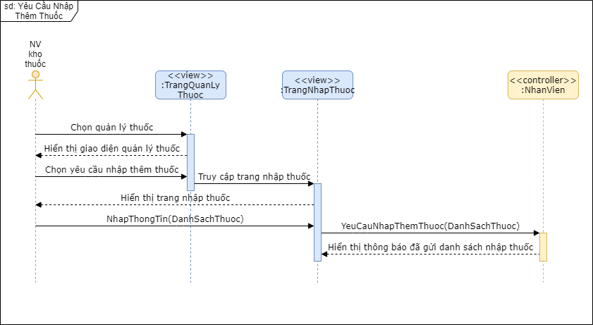

Hình Sơ đồ tuần tự use case yêu cầu nhập thêm thuốc

3.4.30 Usecase loại bỏ thuốc hết hạn

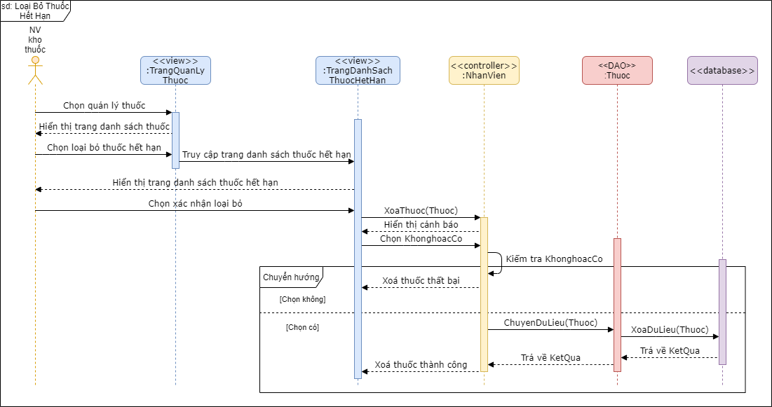

Hình 61 Sơ đồ tuần tự use case loại bỏ thuốc hết hạn

3.5 Mô hình thực thể ERD

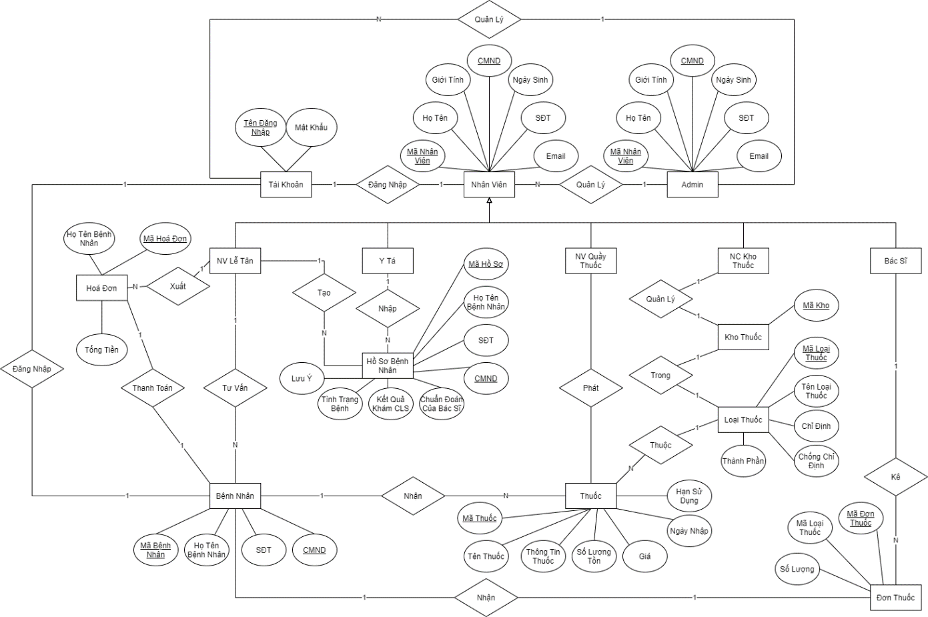

Hình Mô hình thực thể ERD

3.6 Sơ đồ Class (Class Diagram)

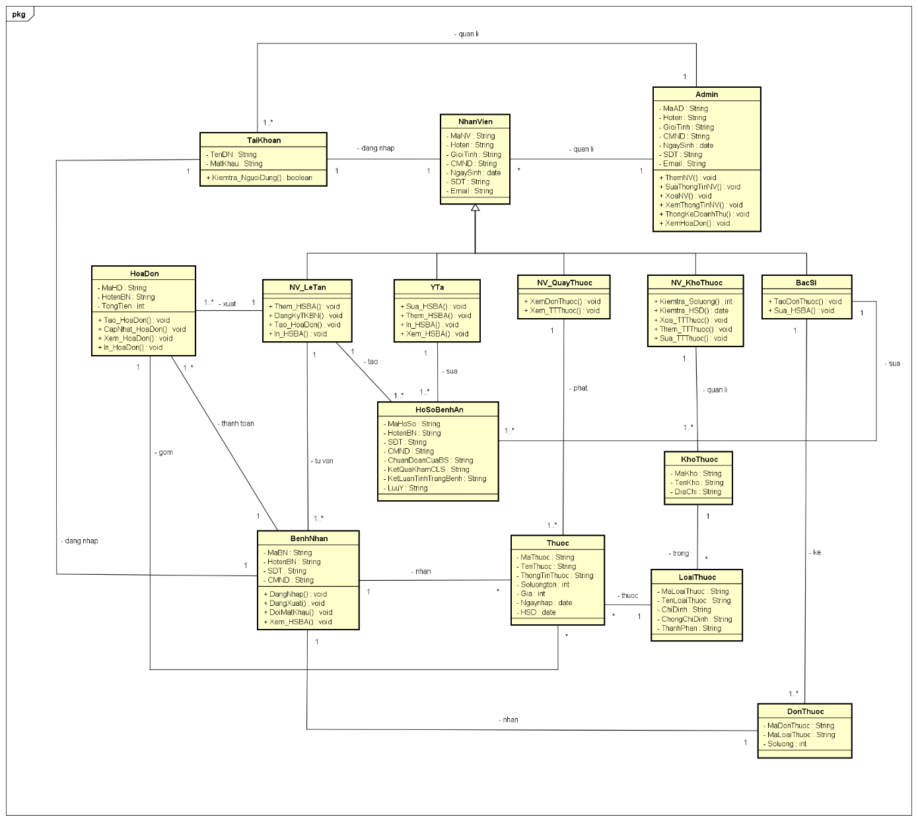

Hình Sơ đồ Class

3.7 Mô hình phát triển phần mềm

3.7.1. Giới thiệu mô hình thác nước (Waterfall model)

Mô hình thác nước là một mô hình tuần tự chia việc phát triển phần mềm thành các giai đoạn được xác định trước. Mỗi giai đoạn phải được hoàn thành trước khi giai đoạn tiếp theo được thực hiện mà không có sự chồng chéo giữa các giai đoạn. Mô hình được Winston Royce giới thiệu vào năm 1970. Mô hình thác nước là mô hình sớm nhất trong chu trình phát triển phần mềm (Software Development Life Cycle).

Các giai đoạn phát triển trong mô hình:

* **Phân tích yêu cầu** (Requirement Analysis):
* Giai đoạn thu thập và phân tích các yêu cầu của hệ thống và ghi vào tài liệu đặc tả yêu cầu.
* **Thiết kế hệ thống** (System Degisn):
* Giai đoạn phân tích và thiết kế hệ thống phần mềm
* Xác định kiến trúc tổng thể của hệ thống.
* Thảo luận về yêu cầu phần cứng, phần mềm
* **Xây dựng hệ thống** (Implementation):
* Hệ thống được phát triển theo từng đơn vị (unit) và được tích hợp trong giai đoạn tiếp theo. Mỗi đơn vị (unit) được phát triển và kiểm tra bởi lập trình viên được gọi là Unit Test.
* **Kiểm thử hệ thống** (System Testing):
* Tất cả các đơn vị (unit) được phát triển trong giai đoạn xây dựng hệ thống (Implementation) được tích hợp vào hệ thống sau khi đã hoàn tất bước kiểm tra trên từng đơn vị. Sau khi tích hợp, toàn bộ hệ thống được kiểm tra và sửa lỗi.
* **Triển khai hệ thống** (System Deployment):
* Sau khi các bước kiểm tra được hoàn tất, sản phẩm được triển khai cho khách hàng và tung ra thị trường.
* **Bảo trì hệ thống** (System Maintenance):
* Bảo trì hệ thống khi có bất kỳ thay đổi nào từ phía khách hàng



Hình Mô hình thác nước

3.7.2. Ưu điểm

* Mô hình đơn giản, dễ sử dụng, dễ quản lý, dễ phân công
* Các giai đoạn được thực hiện và hoàn thành cùng một lúc.
* Các giai đoạn được xác định rõ ràng, theo tuần tự nghiêm ngặt, dễ phát hiện và sửa lỗi.
* Quá trình và kết quả được ghi lại đầy đủ.
* Thích hợp với những dự án nhỏ, yêu cầu được xác định rõ ràng.

3.7.3. Nhược điểm

* Rủi ro cao, không chắc chắn.
* Khó đo lường tiến độ phát triển của từng giai đoạn.
* Không đáp ứng các yêu cầu thay đổi, khó quay lại giai đoạn nào đó khi đã kết thúc.
* Không thích hợp với những dự án dài, phức tạp, có nhiều thay đổi về yêu cầu trong vòng đời phát triển.

3.7.4. Lý do chọn mô hình

* Mô hình thác nước (Waterfall model) là một mô hình đơn giản, dễ hiểu, dễ sử dụng.
* Thích hợp để phổ biến và phân công công việc cho giữa các thành viên trong nhóm.
* Mô hình có từng giai đoạn cụ thể với nhiệm vụ rõ ràng, dễ dàng áp dụng, thực hiện từng giai đoạn theo đúng tiến độ.
* Mô hình thích hợp cho việc thực hiện đồ án cuối kì môn học, dự án có ít thay đổi về yêu cầu, các yêu cầu được ghi chép đầy đủ và rõ ràng.

PHÂN CÔNG VÀ ĐÁNH GIÁ

|  |  |  |  |  |
| --- | --- | --- | --- | --- |
| **STT** | **MSSV** | **Họ và tên** | **Công việc** | **Đánh giá** |
| SV1 | 51800691 | Huỳnh An Lạc | Khảo sát nghiệp vụ  Viết đặc tả usecase (UC25 – 30)  Vẽ sơ đồ hoạt động (UC25 – 30)  Vẽ sơ đồ tuần tự (UC25 – 30)  Vẽ sơ đồ lớp  Demo tính năng Quản lý hồ sơ bệnh án | Hoàn thành |
| SV2 | 51800889 | Lê Tuấn Anh | Khảo sát nghiệp vụ  Viết đặc tả usecase (UC19 – 24)  Vẽ sơ đồ hoạt động (UC19 – 24)  Vẽ sơ đồ tuần tự (UC19 – 24)  Vẽ mô hình ERD  Demo tính năng Quản lý hóa đơn | Hoàn thành |
| SV3 | 51800901 | Nguyễn Mạnh Hải | Khảo sát nghiệp vụ  Viết đặc tả use case (UC13 – 18)  Vẽ sơ đồ hoạt động (UC13 – 18)  Vẽ sơ đồ tuần tự (UC13 – 18)  Mô hình phát triển phần mềm  Demo tính năng Quản lý thuốc | Hoàn thành |
| SV4 | 51800345 | Đinh Đình Đẳng | Khảo sát nghiệp vụ  Viết đặc tả hệ thống  Viết đặc tả usecase (UC7 – 12)  Vẽ sơ đồ tuần tự (UC7 – 12)  Vẽ sơ đồ hoạt động (UC7 – 12)  Demo tính năng Thống kê | Hoàn thành |
| SV5 | 51800796 | Đặng Hoàng Nam | Khảo sát nghiệp vụ  Xác định tác nhân, xác định use case  Xây dựng biểu đồ use case tổng quát  Viết đặc tả usecase (UC1 – 6)  Vẽ sơ đồ tuần tự (UC1 – 6)  Vẽ sơ đồ hoạt động (UC1 – 6)  Demo tính năng Quản lý nhân viên  Tổng hợp, chỉnh sửa, hoàn thiện báo cáo | Hoàn thành |

1.2 Kế hoạch giao tiếp nhóm

* Tần suất: 1 tuần 1 lần
* Thời gian: Thứ 7
* Địa điểm: họp online thông qua Dicord
* Thông báo thông qua Facebook
* Thông báo tối thiểu ít nhất 24h

1.3. Quy tắc quản lý đồ án của nhóm

1.3.1 Quản lý tài liệu

* Nhóm thảo luận thống nhất quy tắc tổ chức cấu trúc dữ liệu.
* Thống nhất các nguyên tắc khi thực hiện báo cáo

1.3.2 Quản lý tiến độ

* Quản lý tiến độ đồ án trên ứng dụng Trello.
* Đặt thời gian phải hoàn thành công việc cho từng thành viên.
* Quản lý các việc cần làm, đang làm, đã làm của nhóm.
* Theo dõi tiến độ cũng nhóm.

TÀI LIỆU THAM KHẢO

[1] J.W. Satzinger, R.B. Jackson, S.D. Burd, [2005], Object-Oriented Analysis and Design with the Unified Process, Cengage Learning.

[2] Howard Podeswa, [2010], UML for the IT Business Analyst, Cengage Learning.

[3] J.W. Satzinger, R.B. Jackson, S.D. Burd, [2008], Systems Analysis and Design in a Changing World, Course Technology.